REFERENCIA RAPIDA
Master
━━━━━━━━━━━━━━━━━━━━━━━━━━━━━━━━━━
TMS Navitel · Cheat Sheet para Desarrollo
Basado en: MASTER_QUICK_REFERENCE.md
Febrero 2026
Proposito: Consulta rapida para desarrolladores frontend y backend.

INDICE DE CONTENIDO

Referencia Rapida -- Modulo de Datos Maestros

TMS Navitel -- Cheat Sheet para Desarrollo
Fecha: Febrero 2026
Proposito: Documento de referencia rapida para el equipo de desarrollo backend del modulo de Datos Maestros (Master Data). Cubre entidades, estados, endpoints, permisos RBAC, eventos de dominio y reglas de negocio para las 6 entidades maestras del sistema.

Indice

# | Seccion
--- | ---------
1 | Contexto del Modulo
2 | Entidades del Dominio
3 | Modelo de Base de Datos -- PostgreSQL
4 | Maquina de Estados -- EntityStatus
5 | Maquina de Estados -- DriverStatus
6 | Catalogos y Enumeraciones
7 | Tabla de Referencia Operativa de Transiciones
8 | Casos de Uso -- Referencia Backend
9 | Endpoints API REST
10 | Eventos de Dominio
11 | Reglas de Negocio Clave
12 | Catalogo de Errores HTTP
13 | Permisos RBAC
14 | Diagrama de Componentes
15 | Diagrama de Despliegue

1. Contexto del Modulo
El modulo de Datos Maestros gestiona las 6 entidades fundamentales que alimentan toda la operacion logistica del TMS Navitel. Cada entidad es multi-tenant: todas las consultas filtran por tenant_id extraido del JWT del usuario autenticado.

1.1 Navegacion en el Sistema

Item | Ruta | Permiso | Modulo
------ | ------ | --------- | --------
Clientes | /master/customers | customers:read | master_data
Conductores | /master/drivers | drivers:read | master_data
Vehiculos | /master/vehicles | vehicles:read | master_data
Operadores Logisticos | /master/operators | operators:read | master_data
Productos | /master/products | products:read | master_data
Geocercas | /master/geofences | geofences:read | geofences

- Grupo sidebar: "MAESTRO", requiredModule: "master_data" - Nota: Geocercas pertenece al modulo geofences (distinto a master_data), aunque se agrupa visualmente bajo MAESTRO en la navegacion.

1.2 Diagrama de Contexto
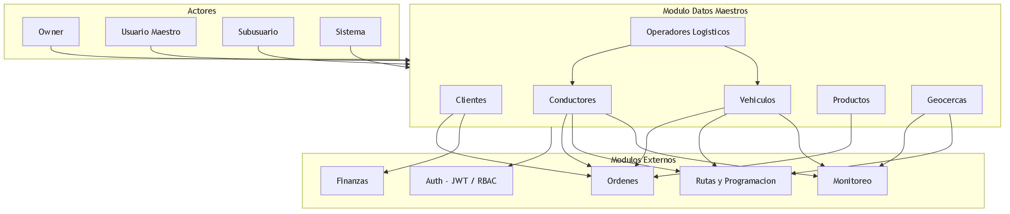
Fig 1. 1.2 Diagrama de Contexto

1.3 Responsabilidades del Modulo

Responsabilidad | Descripcion
---------------- | -------------
Registro y gestion de clientes | CRUD completo, validacion de documentos, gestion de credito y facturacion
Registro y gestion de conductores | CRUD, documentacion legal, examenes medicos, licencias, control de horas
Registro y gestion de vehiculos | CRUD, documentacion vehicular, mantenimiento, seguimiento de kilometraje
Registro y gestion de operadores | CRUD, validacion de contratos, asociacion con conductores y vehiculos
Registro y gestion de productos | CRUD, condiciones de transporte, categorias especiales
Registro y gestion de geocercas | CRUD, geometrias (poligono/circulo/corredor), alertas, importacion/exportacion KML
Multi-tenancy | Aislamiento de datos por tenant_id en todas las operaciones
Eventos de dominio | Publicacion de eventos al crear, actualizar o eliminar entidades maestras

2. Entidades del Dominio

2.1 Diagrama Entidad-Relacion
Fig 2. 2.1 Diagrama Entidad-Relacion

2.2 Customer (Cliente)

Campo | Tipo | Restriccion | Descripcion
------- | ------ | ------------- | -------------
id | uuid | PK | Identificador unico
tenant_id | uuid | FK, NOT NULL | Identificador del tenant
code | varchar(20) | UNIQUE(tenant_id, code) | Codigo interno del cliente
type | CustomerType | NOT NULL | empresa / persona
documentType | DocumentType | NOT NULL | RUC, DNI, CE, PASSPORT
documentNumber | varchar(20) | UNIQUE(tenant_id, documentNumber) | Numero de documento
name | varchar(200) | NOT NULL | Razon social o nombre completo
tradeName | varchar(200) |  | Nombre comercial
email | varchar(100) | NOT NULL | Email principal
phone | varchar(20) | NOT NULL | Telefono principal
status | EntityStatus | NOT NULL, DEFAULT 'active' | Estado de la entidad
category | CustomerCategory | DEFAULT 'standard' | Categoria del cliente
creditLimit | decimal(12,2) |  | Limite de credito
creditUsed | decimal(12,2) | DEFAULT 0 | Credito utilizado
notes | text |  | Notas adicionales
createdAt | timestamptz | NOT NULL | Fecha de creacion
updatedAt | timestamptz | NOT NULL | Fecha de actualizacion

Sub-entidades:
- CustomerAddress: id, label, street, city, state, country, zipCode, reference, isDefault, coordinates(lat/lng), geofenceId - CustomerContact: id, name, email, phone, position, department, isPrimary, notifyDeliveries, notifyIncidents - CustomerBillingConfig: paymentTerms, currency(PEN/USD), requiresPO, billingEmail, billingAddress, volumeDiscount - CustomerOperationalStats: totalOrders, completedOrders, cancelledOrders, onTimeDeliveryRate, totalVolumeKg, lastOrderDate, totalBilledAmount

2.3 Driver (Conductor)

Campo | Tipo | Restriccion | Descripcion
------- | ------ | ------------- | -------------
id | uuid | PK | Identificador unico
tenant_id | uuid | FK, NOT NULL | Identificador del tenant
code | varchar(20) | UNIQUE(tenant_id, code) | Codigo interno
documentType | DriverDocumentType | NOT NULL | DNI, CE, PASSPORT
documentNumber | varchar(20) | UNIQUE(tenant_id, documentNumber) | Numero de documento
firstName | varchar(100) | NOT NULL | Nombres
lastName | varchar(100) | NOT NULL | Apellido paterno
fullName | varchar(250) | GENERATED | Nombre completo (computed)
email | varchar(100) | NOT NULL | Email corporativo
phone | varchar(20) | NOT NULL | Telefono personal
status | DriverStatus | NOT NULL, DEFAULT 'active' | Estado administrativo
availability | DriverAvailability | NOT NULL, DEFAULT 'available' | Disponibilidad operativa
birthDate | date | NOT NULL | Fecha de nacimiento
bloodType | BloodType |  | Tipo de sangre
address | text | NOT NULL | Direccion de domicilio
hireDate | date | NOT NULL | Fecha de contratacion
operatorId | uuid | FK | Operador logistico asignado
assignedVehicleId | uuid | FK | Vehiculo asignado actualmente
photoUrl | varchar(500) |  | URL de la foto
notes | text |  | Notas generales
createdAt | timestamptz | NOT NULL | Fecha de creacion
updatedAt | timestamptz | NOT NULL | Fecha de actualizacion

Sub-entidades:
- DriverLicense: number, category(LicenseCategory: A-I, A-IIa, A-IIb, A-IIIa, A-IIIb, A-IIIc), issueDate, expiryDate, issuingAuthority, issuingCountry, points, maxPoints, restrictions, verificationStatus - EmergencyContact: name, relationship, phone, alternativePhone, address - MedicalExam: id, type(MedicalExamType), date, expiryDate, result(ExamResult), restrictions, clinicName, doctorName, certificateNumber - PsychologicalExam: id, date, expiryDate, result(ExamResult), centerName, psychologistName, profile(PsychologicalProfile) - TrainingCertification: id, type(CertificationType), name, issueDate, expiryDate, institutionName, hours, isRequired - PoliceRecord: id, issueDate, expiryDate, result(clean/with_records/pending), certificateNumber - CriminalRecord: id, issueDate, expiryDate, result(clean/with_records/pending), certificateNumber - DrivingRecord: id, queryDate, pendingTickets, totalDebt, accumulatedPoints, hasSuspension, infractions - DrivingLimits: maxHoursPerDay, maxHoursPerWeek, restRequiredAfterHours, minRestDuration, nightDrivingAllowed - DriverIncident: id, type(IncidentType), severity, date, description, vehicleId, orderId, status(open/investigating/resolved/closed) - DriverPerformanceMetrics: overallRating, onTimeDeliveryRate, completedDeliveries, incidentCount, totalKilometers

2.4 Vehicle (Vehiculo)

Campo | Tipo | Restriccion | Descripcion
------- | ------ | ------------- | -------------
id | uuid | PK | Identificador unico
tenant_id | uuid | FK, NOT NULL | Identificador del tenant
code | varchar(20) | UNIQUE(tenant_id, code) | Codigo interno
plate | varchar(10) | UNIQUE(tenant_id, plate) | Numero de placa
trailerPlate | varchar(10) |  | Placa de remolque
type | VehicleType | NOT NULL | Tipo de vehiculo
bodyType | BodyType | NOT NULL | Tipo de carroceria
operationalStatus | VehicleOperationalStatus | NOT NULL, DEFAULT 'available' | Estado operativo
status | EntityStatus | NOT NULL, DEFAULT 'active' | Estado administrativo
currentMileage | integer | NOT NULL, DEFAULT 0 | Kilometraje actual
operatorId | uuid | FK | Operador logistico propietario
currentDriverId | uuid | FK | Conductor asignado actualmente
notes | text |  | Notas generales
createdAt | timestamptz | NOT NULL | Fecha de creacion
updatedAt | timestamptz | NOT NULL | Fecha de actualizacion

Sub-entidades:
- VehicleSpecs: brand, model, year, color, engineNumber, chassisNumber, axles, wheels, fuelType, fuelTankCapacity, transmission - VehicleDimensions: length, width, height, cargoLength, cargoWidth, cargoHeight - VehicleCapacity: grossWeight, tareWeight, maxPayload, maxVolume, palletCapacity - VehicleRegistration: registrationNumber, ownerName, ownerDocument, registrationDate, registryOffice - InsurancePolicy: id, type(InsuranceType), policyNumber, insurerName, startDate, endDate, coverageAmount, isRequired, verificationStatus - TechnicalInspection: id, certificateNumber, inspectionDate, expiryDate, result(approved/observations/rejected), inspectionCenter, observations - OperatingCertificate: id, certificateNumber, serviceType, issueDate, expiryDate, operationScope(nacional/regional/urbano) - GPSDevice: id, deviceId, imei, provider, model, installationDate, certificationExpiry, homologationNumber, status(active/inactive/malfunction/removed) - MaintenanceRecord: id, type(MaintenanceType), status(MaintenanceStatus), scheduledDate, completionDate, mileage, description, totalCost, workshopName - MaintenanceSchedule: id, name, intervalKm, intervalDays, lastPerformedDate, nextDueDate, nextDueMileage, isCritical - FuelRecord: id, date, mileage, quantity, unit, cost, pricePerUnit, station, fuelType, fullTank, calculatedEfficiency - VehicleIncident: id, type(VehicleIncidentType), severity, dateTime, location, description, driverId, status(open/investigating/resolved/closed) - VehicleCertification: id, type, name, certificateNumber, certifyingEntity, issueDate, expiryDate, isRequired

2.5 Operator (Operador Logistico)

Campo | Tipo | Restriccion | Descripcion
------- | ------ | ------------- | -------------
id | uuid | PK | Identificador unico
tenant_id | uuid | FK, NOT NULL | Identificador del tenant
code | varchar(20) | UNIQUE(tenant_id, code) | Codigo interno
ruc | varchar(11) | UNIQUE(tenant_id, ruc) | RUC del operador
businessName | varchar(200) | NOT NULL | Razon social
tradeName | varchar(200) |  | Nombre comercial
type | OperatorType | NOT NULL | propio / tercero / asociado
email | varchar(100) | NOT NULL | Email de contacto
phone | varchar(20) | NOT NULL | Telefono
fiscalAddress | text | NOT NULL | Direccion fiscal
status | OperatorStatus | NOT NULL, DEFAULT 'pending' | Estado: enabled / blocked / pending
driversCount | integer | NOT NULL, DEFAULT 0 | Cantidad de conductores asociados
vehiclesCount | integer | NOT NULL, DEFAULT 0 | Cantidad de vehiculos asociados
contractStartDate | date |  | Fecha inicio de contrato
contractEndDate | date |  | Fecha fin de contrato
createdAt | timestamptz | NOT NULL | Fecha de creacion
updatedAt | timestamptz | NOT NULL | Fecha de actualizacion

Sub-entidades:
- OperatorContact: id, name, position, email, phone, isPrimary - OperatorValidationChecklist: items(OperatorChecklistItem[]), isComplete, lastUpdated - OperatorDocument: id, name, required, uploaded, fileName, uploadedAt, expiresAt

2.6 Product (Producto)

Campo | Tipo | Restriccion | Descripcion
------- | ------ | ------------- | -------------
id | uuid | PK | Identificador unico
tenant_id | uuid | FK, NOT NULL | Identificador del tenant
sku | varchar(50) | UNIQUE(tenant_id, sku) | SKU unico
name | varchar(200) | NOT NULL | Nombre del producto
description | text |  | Descripcion
category | ProductCategory | NOT NULL | Categoria del producto
unitOfMeasure | UnitOfMeasure | NOT NULL | Unidad de medida
status | EntityStatus | NOT NULL, DEFAULT 'active' | Estado
barcode | varchar(50) |  | Codigo de barras
unitPrice | decimal(10,2) |  | Precio unitario referencial
customerId | uuid | FK | Cliente asociado (si es especifico)
notes | text |  | Notas
createdAt | timestamptz | NOT NULL | Fecha de creacion
updatedAt | timestamptz | NOT NULL | Fecha de actualizacion

Sub-entidades:
- ProductDimensions: length(cm), width(cm), height(cm), weight(kg), volume(m3) - TransportConditions: requiresRefrigeration, minTemperature, maxTemperature, requiresSpecialHandling, handlingInstructions, stackable, maxStackHeight

2.7 Geofence (Geocerca)

Campo | Tipo | Restriccion | Descripcion
------- | ------ | ------------- | -------------
id | uuid | PK | Identificador unico
tenant_id | uuid | FK, NOT NULL | Identificador del tenant
code | varchar(20) | UNIQUE(tenant_id, code) | Codigo unico
name | varchar(200) | NOT NULL | Nombre de la geocerca
description | text |  | Descripcion
type | GeofenceType | NOT NULL | polygon / circle / corridor
category | GeofenceCategory | NOT NULL | Categoria de la geocerca
geometry | jsonb | NOT NULL | Geometria (GeofenceGeometry)
status | EntityStatus | NOT NULL, DEFAULT 'active' | Estado
color | varchar(7) | NOT NULL | Color en el mapa (hex)
opacity | decimal(3,2) | NOT NULL, DEFAULT 0.5 | Opacidad (0-1)
customerId | uuid | FK | Cliente asociado
notes | text |  | Notas
createdAt | timestamptz | NOT NULL | Fecha de creacion
updatedAt | timestamptz | NOT NULL | Fecha de actualizacion

Sub-entidades:
- GeoCoordinate: lat(number), lng(number) - GeofenceTag: id, name, color - GeofenceAlerts: onEntry, onExit, onDwell, dwellTimeMinutes, notifyEmails - GeofenceAddress: city, district, street, reference

3. Modelo de Base de Datos -- PostgreSQL

3.1 Esquema General
- Schema: public - Multi-tenancy: Todas las tablas incluyen columna tenant_id (uuid, FK a tenants.id, NOT NULL) - Aislamiento: Toda consulta incluye WHERE tenant_id = :tenantId (extraido del JWT) - Soft delete: Las entidades no se eliminan fisicamente; se marcan con status = 'terminated' o se registra deleted_at

3.2 Tablas Principales

Tabla | Entidad | tenant_id | Constraint Unico
------- | --------- | ----------- | -------------------
customers | Customer | FK NOT NULL | (tenant_id, code), (tenant_id, document_number)
customer_addresses | CustomerAddress | FK via customer
customer_contacts | CustomerContact | FK via customer
drivers | Driver | FK NOT NULL | (tenant_id, code), (tenant_id, document_number)
driver_licenses | DriverLicense | FK via driver
driver_medical_exams | MedicalExam | FK via driver
driver_certifications | TrainingCertification | FK via driver
vehicles | Vehicle | FK NOT NULL | (tenant_id, code), (tenant_id, plate)
vehicle_insurance_policies | InsurancePolicy | FK via vehicle
vehicle_inspections | TechnicalInspection | FK via vehicle
vehicle_maintenance | MaintenanceRecord | FK via vehicle
operators | Operator | FK NOT NULL | (tenant_id, code), (tenant_id, ruc)
operator_contacts | OperatorContact | FK via operator
operator_documents | OperatorDocument | FK via operator
products | Product | FK NOT NULL | (tenant_id, sku)
geofences | Geofence | FK NOT NULL | (tenant_id, code)
geofence_tags | GeofenceTag | FK via geofence

3.3 Indices Recomendados
-- Indices compuestos por tenant_id + status (patron comun de consulta)
CREATE INDEX idx_customers_tenant_status ON customers(tenant_id, status);
CREATE INDEX idx_drivers_tenant_status ON drivers(tenant_id, status);
CREATE INDEX idx_vehicles_tenant_status ON vehicles(tenant_id, status);
CREATE INDEX idx_operators_tenant_status ON operators(tenant_id, status);
CREATE INDEX idx_products_tenant_status ON products(tenant_id, status);
CREATE INDEX idx_geofences_tenant_status ON geofences(tenant_id, status);
-- Indices para busqueda por documento
CREATE UNIQUE INDEX idx_customers_tenant_doc ON customers(tenant_id, document_number);
CREATE UNIQUE INDEX idx_drivers_tenant_doc ON drivers(tenant_id, document_number);
CREATE UNIQUE INDEX idx_vehicles_tenant_plate ON vehicles(tenant_id, plate);
CREATE UNIQUE INDEX idx_operators_tenant_ruc ON operators(tenant_id, ruc);
CREATE UNIQUE INDEX idx_products_tenant_sku ON products(tenant_id, sku);
-- Indice espacial para geocercas (requiere PostGIS)
CREATE INDEX idx_geofences_geometry ON geofences USING GIST(geometry);
-- Indices para relaciones FK frecuentes
CREATE INDEX idx_drivers_operator ON drivers(tenant_id, operator_id);
CREATE INDEX idx_vehicles_operator ON vehicles(tenant_id, operator_id);
CREATE INDEX idx_vehicles_driver ON vehicles(tenant_id, current_driver_id);
CREATE INDEX idx_products_customer ON products(tenant_id, customer_id);
CREATE INDEX idx_geofences_customer ON geofences(tenant_id, customer_id);

3.4 Nota sobre Particionamiento
Para tenants con alto volumen de datos (>1M registros por tabla), se recomienda particionar las tablas customers, drivers, vehicles y geofences por tenant_id usando particionamiento por hash o lista:
CREATE TABLE customers (
id uuid NOT NULL,
tenant_id uuid NOT NULL,
-- ... demas columnas
) PARTITION BY HASH (tenant_id);

4. Maquina de Estados -- EntityStatus
EntityStatus es compartido por Customer, Vehicle, Product y Geofence.

4.1 Diagrama de Estados
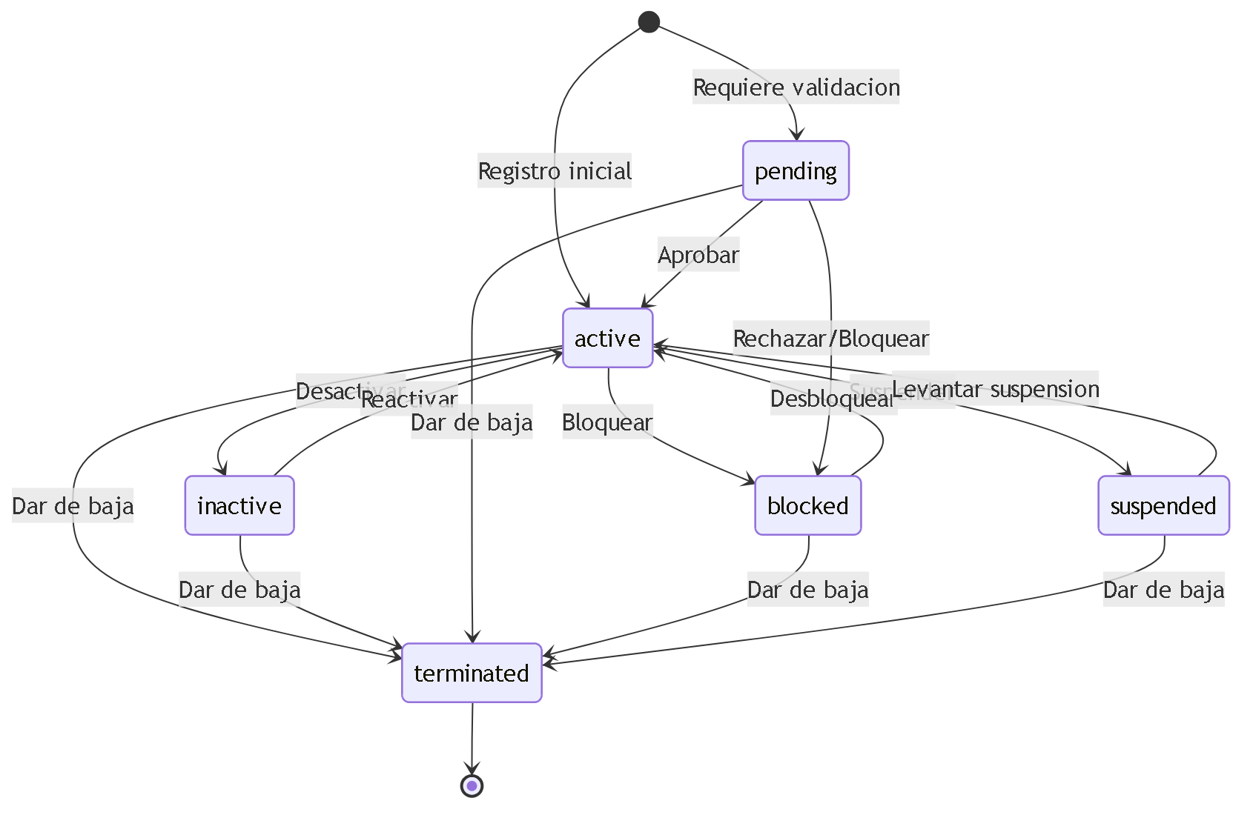
Fig 3. 4.1 Diagrama de Estados

4.2 Tabla de Estados

Estado | Valor | Descripcion | Es terminal
-------- | ------- | ------------- | -------------
Activo | active | Entidad activa y operativa. Estado inicial por defecto para la mayoria de entidades. | No
Inactivo | inactive | Desactivada temporalmente. No disponible para operaciones pero conserva sus datos. | No
Pendiente | pending | Pendiente de validacion o aprobacion por un usuario con permisos administrativos. | No
Bloqueado | blocked | Bloqueada por incumplimiento, falta de documentacion u otra razon administrativa. | No
Suspendido | suspended | Suspendida administrativamente. Requiere revision para reactivacion. | No
Permiso temporal | on_leave | Permiso temporal (usado principalmente por conductores via DriverStatus). | No
Terminado | terminated | Dado de baja definitiva. No puede reactivarse. | Si

4.3 Reglas de Transicion
- Solo un Owner o Usuario Maestro puede ejecutar transiciones hacia terminated. - La transicion pending --> active requiere que toda la documentacion obligatoria este completa. - Un Subusuario con permiso xxx:update puede ejecutar transiciones entre active e inactive (Configurable). - El Sistema puede cambiar automaticamente a blocked si detecta documentacion vencida. - terminated es un estado terminal: no admite transiciones de salida. - Todas las transiciones se registran en el log de auditoria con tenant_id, actor y timestamp.

5. Maquina de Estados -- DriverStatus
DriverStatus es especifico para la entidad Conductor y gestiona su ciclo de vida administrativo.

5.1 Diagrama de Estados
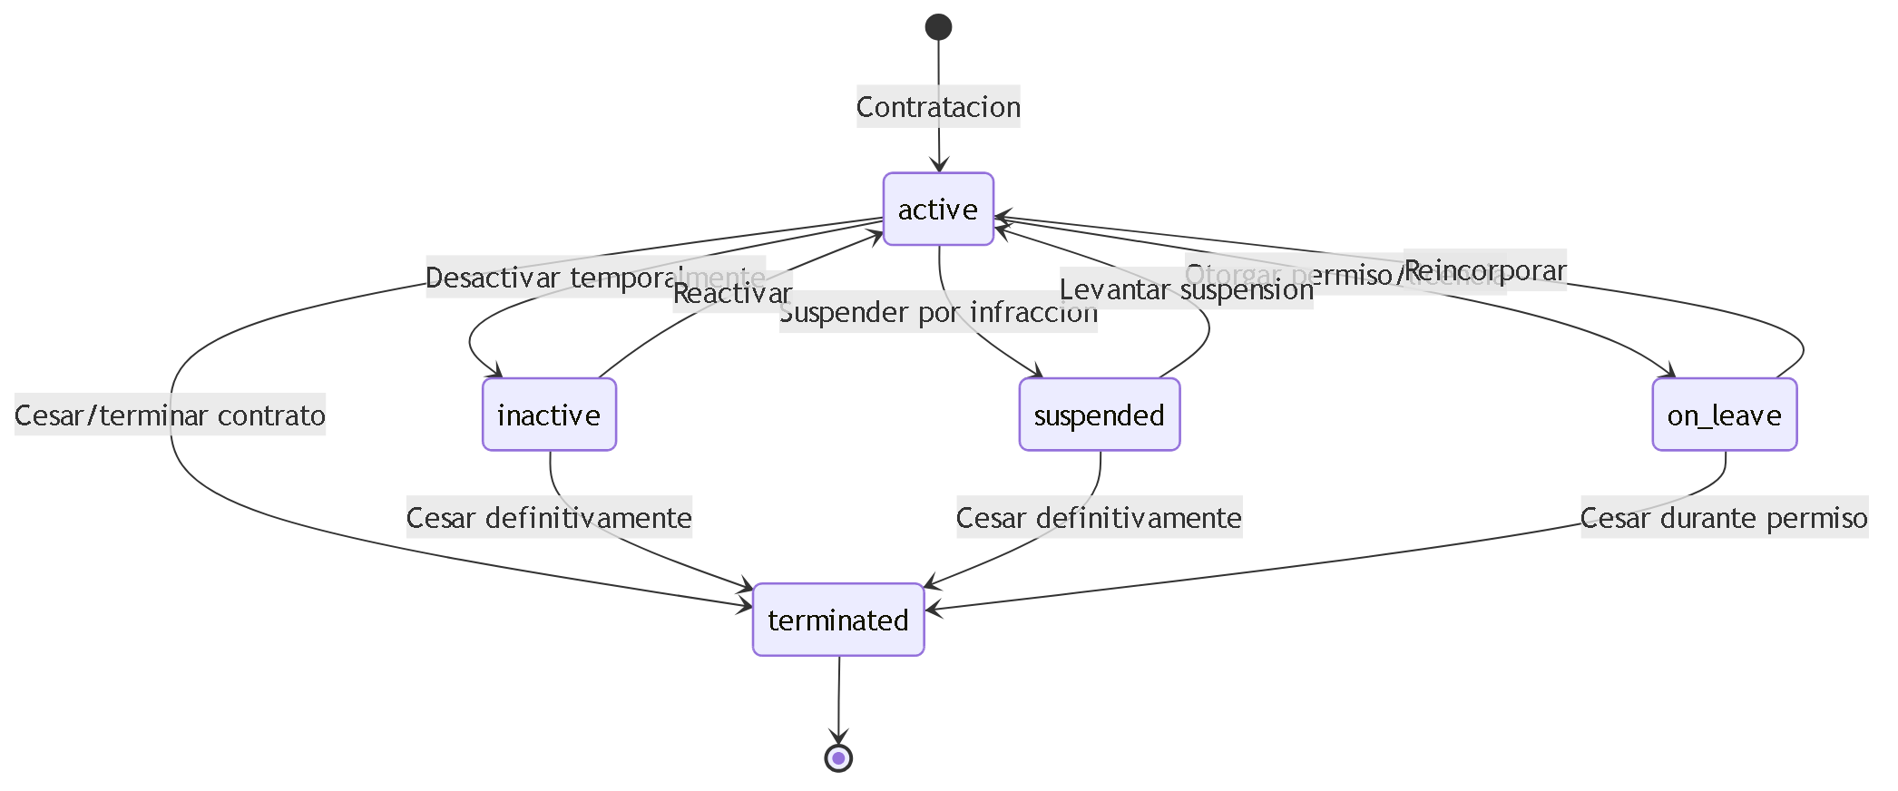
Fig 4. 5.1 Diagrama de Estados

5.2 Tabla de Estados

Estado | Valor | Descripcion | Es terminal
-------- | ------- | ------------- | -------------
Activo | active | Conductor activo y disponible para asignaciones operativas. | No
Inactivo | inactive | Inactivo temporalmente. Sin asignaciones pero puede reactivarse. | No
Suspendido | suspended | Suspendido por infraccion, sancion o incumplimiento. Requiere revision. | No
De permiso | on_leave | De permiso, licencia medica o vacaciones. Temporalmente no disponible. | No
Terminado | terminated | Cesado o contrato terminado. Estado terminal, no admite reactivacion. | Si

5.3 DriverAvailability (Sub-estado Operativo)
Ademas de DriverStatus, los conductores tienen un sub-estado operativo que indica su disponibilidad en tiempo real:

Valor | Descripcion
------- | -------------
available | Disponible para asignacion a nuevas rutas u ordenes
on-route | En ruta activa, ejecutando una orden de transporte
resting | En descanso obligatorio (cumplimiento de horas maximas)
vacation | Vacaciones programadas
sick-leave | Descanso medico
suspended | Suspendido temporalmente (alineado con DriverStatus suspended)
unavailable | No disponible por otros motivos

Relacion DriverStatus vs DriverAvailability: - Un conductor con status = 'active' puede tener cualquier availability excepto suspended. - Un conductor con status = 'suspended' siempre tiene availability = 'suspended'. - Un conductor con status = 'on_leave' tiene availability = 'vacation' o availability = 'sick-leave'. - Un conductor con status = 'terminated' no tiene availability relevante. - El Sistema actualiza availability automaticamente cuando cambia status.

6. Catalogos y Enumeraciones

6.1 OperatorStatus

Valor | Descripcion
------- | -------------
enabled | Operador habilitado y activo para operar
blocked | Bloqueado por incumplimiento o documentacion incompleta
pending | Pendiente de validacion de documentacion y checklist

Transiciones validas: pending --> enabled, pending --> blocked, enabled --> blocked, blocked --> enabled.

6.2 CustomerType

Valor | Descripcion
------- | -------------
empresa | Cliente tipo empresa (persona juridica, requiere RUC)
persona | Cliente tipo persona natural (DNI, CE o PASSPORT)

6.3 DocumentType

Valor | Descripcion | Formato
------- | ------------- | ---------
RUC | Registro Unico de Contribuyentes | 11 digitos
DNI | Documento Nacional de Identidad | 8 digitos
CE | Carnet de Extranjeria | 9-12 caracteres
PASSPORT | Pasaporte | Variable

6.4 CustomerCategory

Valor | Descripcion
------- | -------------
standard | Cliente estandar, condiciones normales
premium | Cliente premium, atencion prioritaria
vip | Cliente VIP, maxima prioridad y beneficios especiales
wholesale | Mayorista, tarifas por volumen
corporate | Corporativo, contrato empresarial
government | Gobierno o entidad publica

6.5 VehicleType

Valor | Descripcion
------- | -------------
camion | Camion rigido
tractocamion | Tracto camion (cabezal)
remolque | Remolque
semiremolque | Semirremolque
furgoneta | Furgoneta de reparto
pickup | Camioneta pickup
minivan | Minivan de carga
cisterna | Camion cisterna
volquete | Volquete

6.6 BodyType

Valor | Descripcion
------- | -------------
furgon | Furgon cerrado
furgon_frigorifico | Furgon refrigerado
plataforma | Plataforma abierta
cisterna | Tanque/cisterna
tolva | Tolva
volquete | Volquete
portacontenedor | Portacontenedor
cama_baja | Cama baja
jaula | Jaula para ganado
baranda | Baranda rebatible
otros | Otros tipos

6.7 FuelType

Valor | Descripcion
------- | -------------
diesel | Diesel
gasoline | Gasolina
gas_glp | Gas licuado de petroleo (GLP)
gas_gnv | Gas natural vehicular (GNV)
electric | Electrico
hybrid | Hibrido

6.8 LicenseCategory (MTC Peru)

Valor | Descripcion | Vehiculos permitidos
------- | ------------- | ---------------------
A-I | Categoria basica | Vehiculos menores (moto/mototaxi)
A-IIa | Categoria intermedia | Vehiculos hasta 3,500 kg
A-IIb | Categoria media | Vehiculos hasta 6,000 kg
A-IIIa | Categoria pesada | Vehiculos hasta 12,000 kg
A-IIIb | Categoria pesada superior | Vehiculos mayores a 12,000 kg o articulados
A-IIIc | Categoria especial | Transporte de materiales peligrosos

6.9 ProductCategory

Valor | Descripcion
------- | -------------
general | Mercancia general sin requerimientos especiales
perecible | Productos perecederos con vida util limitada
peligroso | Materiales peligrosos (HAZMAT)
fragil | Productos fragiles que requieren manejo cuidadoso
refrigerado | Productos que requieren refrigeracion controlada
congelado | Productos que requieren congelacion
granel | Productos a granel (sin empaque individual)

6.10 UnitOfMeasure

Valor | Descripcion
------- | -------------
kg | Kilogramos
ton | Toneladas
lt | Litros
m3 | Metros cubicos
unit | Unidades
pallet | Pallets
container | Contenedores

6.11 GeofenceType

Valor | Descripcion
------- | -------------
polygon | Poligono definido por 3+ coordenadas
circle | Circulo definido por centro y radio
corridor | Corredor definido por ruta con ancho (buffer)

6.12 GeofenceCategory

Valor | Descripcion
------- | -------------
warehouse | Almacen o centro de distribucion
customer | Ubicacion de cliente
plant | Planta de produccion
port | Puerto maritimo o terrestre
checkpoint | Punto de control o verificacion
restricted | Zona restringida o prohibida
delivery | Zona de entrega
other | Otra categoria

6.13 PaymentTerms

Valor | Descripcion
------- | -------------
immediate | Pago inmediato (contado)
15_days | Credito a 15 dias
30_days | Credito a 30 dias
45_days | Credito a 45 dias
60_days | Credito a 60 dias

7. Tabla de Referencia Operativa de Transiciones

7.1 Transiciones de EntityStatus (Customer, Vehicle, Product, Geofence)

ID | Estado Origen | Estado Destino | Accion | Actor | Notas
---- | --------------- | ---------------- | -------- | ------- | -------
T-01 | (nuevo) | active | Crear entidad | Owner / Usuario Maestro / Subusuario (permiso xxx:create) | Estado inicial por defecto
T-02 | (nuevo) | pending | Crear entidad pendiente | Owner / Usuario Maestro | Cuando requiere validacion previa
T-03 | active | inactive | Desactivar | Owner / Usuario Maestro / Subusuario (permiso xxx:update) | Desactivacion temporal
T-04 | active | blocked | Bloquear | Owner / Usuario Maestro / Sistema | Por incumplimiento o documentacion vencida
T-05 | active | suspended | Suspender | Owner / Usuario Maestro | Suspension administrativa
T-06 | active | terminated | Dar de baja | Owner / Usuario Maestro | Baja definitiva, estado terminal
T-07 | inactive | active | Reactivar | Owner / Usuario Maestro / Subusuario (permiso xxx:update) | Reactivacion de entidad
T-08 | inactive | terminated | Dar de baja | Owner / Usuario Maestro | Baja desde inactivo
T-09 | pending | active | Aprobar | Owner / Usuario Maestro | Aprobacion tras validacion completa
T-10 | pending | blocked | Rechazar | Owner / Usuario Maestro | Documentacion insuficiente
T-11 | pending | terminated | Dar de baja | Owner / Usuario Maestro | Descarte de entidad pendiente
T-12 | blocked | active | Desbloquear | Owner / Usuario Maestro | Tras corregir incumplimiento
T-13 | blocked | terminated | Dar de baja | Owner / Usuario Maestro | Baja desde bloqueado
T-14 | suspended | active | Levantar suspension | Owner / Usuario Maestro | Reactivacion tras revision
T-15 | suspended | terminated | Dar de baja | Owner / Usuario Maestro | Baja desde suspendido

7.2 Transiciones de DriverStatus

ID | Estado Origen | Estado Destino | Accion | Actor | Notas
---- | --------------- | ---------------- | -------- | ------- | -------
T-16 | (nuevo) | active | Contratar conductor | Owner / Usuario Maestro / Subusuario (permiso drivers:create) | Alta inicial
T-17 | active | inactive | Desactivar | Owner / Usuario Maestro | Desactivacion temporal
T-18 | active | suspended | Suspender | Owner / Usuario Maestro / Sistema | Por infraccion, sancion o documentacion vencida
T-19 | active | on_leave | Otorgar permiso | Owner / Usuario Maestro | Vacaciones, licencia medica
T-20 | active | terminated | Cesar | Owner / Usuario Maestro | Terminacion de contrato
T-21 | inactive | active | Reactivar | Owner / Usuario Maestro | Reincorporacion
T-22 | inactive | terminated | Cesar | Owner / Usuario Maestro | Baja desde inactivo
T-23 | suspended | active | Levantar suspension | Owner / Usuario Maestro | Tras cumplir sancion
T-24 | suspended | terminated | Cesar | Owner / Usuario Maestro | Baja desde suspendido
T-25 | on_leave | active | Reincorporar | Owner / Usuario Maestro / Sistema | Retorno automatico en fecha programada
T-26 | on_leave | terminated | Cesar | Owner / Usuario Maestro | Baja durante permiso

7.3 Transiciones de OperatorStatus

ID | Estado Origen | Estado Destino | Accion | Actor | Notas
---- | --------------- | ---------------- | -------- | ------- | -------
T-27 | (nuevo) | pending | Registrar operador | Owner / Usuario Maestro | Estado inicial obligatorio
T-28 | pending | enabled | Aprobar operador | Owner / Usuario Maestro | Tras completar checklist de validacion
T-29 | pending | blocked | Rechazar operador | Owner / Usuario Maestro | Documentacion insuficiente o invalida
T-30 | enabled | blocked | Bloquear operador | Owner / Usuario Maestro / Sistema | Incumplimiento contractual o documentacion vencida
T-31 | blocked | enabled | Desbloquear operador | Owner / Usuario Maestro | Tras regularizar documentacion

8. Casos de Uso -- Referencia Backend
Modelo de 3 roles (definicion Edson)
Leyenda: Si = Permitido | Configurable = Permitido si el Usuario Maestro le asigno el permiso | No = Denegado

8.1 Matriz de Casos de Uso

CU | Nombre | Owner | Usuario Maestro | Subusuario | Sistema
---- | -------- | ------- | ----------------- | ------------ | ---------
CU-01 | Listar Clientes | Si | Si | Configurable | No
CU-02 | Registrar Cliente | Si | Si | Configurable | No
CU-03 | Actualizar Cliente | Si | Si | Configurable | No
CU-04 | Eliminar Cliente | Si | Si | No | No
CU-05 | Importar/Exportar Clientes | Si | Si | Configurable | No
CU-06 | Listar Conductores | Si | Si | Configurable | No
CU-07 | Registrar Conductor | Si | Si | Configurable | No
CU-08 | Actualizar Conductor | Si | Si | Configurable | No
CU-09 | Eliminar Conductor | Si | Si | No | No
CU-10 | Listar Vehiculos | Si | Si | Configurable | No
CU-11 | Registrar Vehiculo | Si | Si | Configurable | No
CU-12 | Actualizar Vehiculo | Si | Si | Configurable | No
CU-13 | Eliminar Vehiculo | Si | Si | No | No
CU-14 | Listar Operadores | Si | Si | Configurable | No
CU-15 | Registrar Operador | Si | Si | No | No
CU-16 | Actualizar Operador | Si | Si | No | No
CU-17 | Listar Productos | Si | Si | Configurable | No
CU-18 | Registrar Producto | Si | Si | Configurable | No
CU-19 | Actualizar Producto | Si | Si | Configurable | No
CU-20 | Eliminar Producto | Si | Si | No | No
CU-21 | Listar Geocercas | Si | Si | Configurable | No
CU-22 | Crear Geocerca | Si | Si | Configurable | No
CU-23 | Actualizar Geocerca | Si | Si | Configurable | No
CU-24 | Eliminar Geocerca | Si | Si | No | No

8.2 Detalle de Casos de Uso -- Clientes

CU-01: Listar Clientes

Atributo | Valor
---------- | -------
Codigo | CU-01
Nombre | Listar Clientes
Actor Principal | Owner / Usuario Maestro / Subusuario (permiso customers:read)
Descripcion | Obtener la lista paginada de clientes del tenant con filtros opcionales

# | Precondicion
--- | -------------
1 | El actor esta autenticado y tiene un tenant_id valido en el JWT
2 | El actor tiene el permiso customers:read (Owner y Usuario Maestro lo tienen por defecto)

# | Paso | Actor
--- | ------ | -------
1 | El actor solicita la lista de clientes | Actor Principal
2 | El sistema valida el JWT y extrae tenant_id | Sistema
3 | El sistema verifica el permiso customers:read | Sistema
4 | El sistema ejecuta la consulta con WHERE tenant_id = :tenantId aplicando filtros y paginacion | Sistema
5 | El sistema retorna la lista paginada de clientes | Sistema

# | Postcondicion
--- | --------------
1 | Se retorna la lista de clientes filtrada por tenant_id con metadatos de paginacion

Codigo | Excepcion | Respuesta
-------- | ----------- | -----------
E-01 | Token JWT invalido o expirado | 401 Unauthorized
E-02 | Sin permiso customers:read | 403 Forbidden

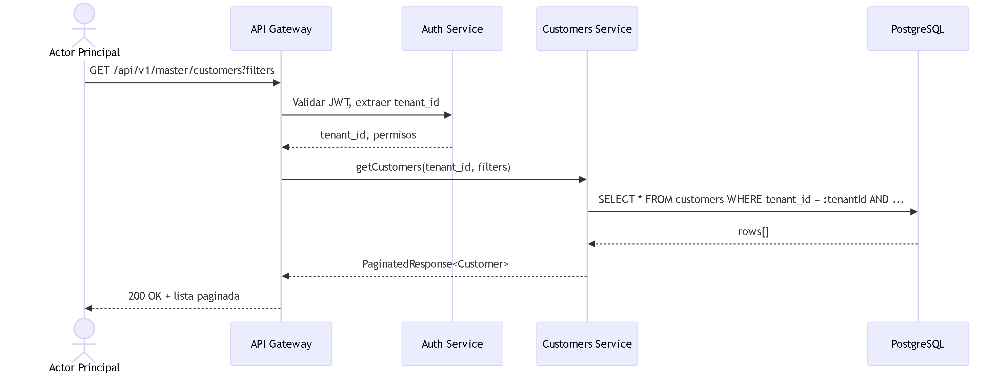
Fig 5. CU-01: Listar Clientes

CU-02: Registrar Cliente

Atributo | Valor
---------- | -------
Codigo | CU-02
Nombre | Registrar Cliente
Actor Principal | Owner / Usuario Maestro / Subusuario (permiso customers:create)
Descripcion | Crear un nuevo cliente en el tenant actual

# | Precondicion
--- | -------------
1 | El actor esta autenticado con tenant_id valido
2 | El actor tiene el permiso customers:create
3 | No existe un cliente con el mismo documentNumber en el mismo tenant_id

# | Paso | Actor
--- | ------ | -------
1 | El actor envia los datos del nuevo cliente (CreateCustomerDTO) | Actor Principal
2 | El sistema valida el JWT y extrae tenant_id | Sistema
3 | El sistema verifica el permiso customers:create | Sistema
4 | El sistema valida los datos de entrada (formato de documento, email, telefono) | Sistema
5 | El sistema verifica unicidad de documentNumber dentro del tenant_id | Sistema
6 | El sistema genera codigo unico y crea el registro con tenant_id | Sistema
7 | El sistema publica evento customer.created | Sistema
8 | El sistema retorna el cliente creado | Sistema

# | Postcondicion
--- | --------------
1 | El cliente queda registrado en la base de datos con el tenant_id del actor
2 | Se emite el evento de dominio customer.created

Codigo | Excepcion | Respuesta
-------- | ----------- | -----------
E-01 | Token JWT invalido | 401 Unauthorized
E-02 | Sin permiso customers:create | 403 Forbidden
E-03 | Documento duplicado en el tenant | 409 Conflict
E-04 | Datos de entrada invalidos | 422 Unprocessable Entity

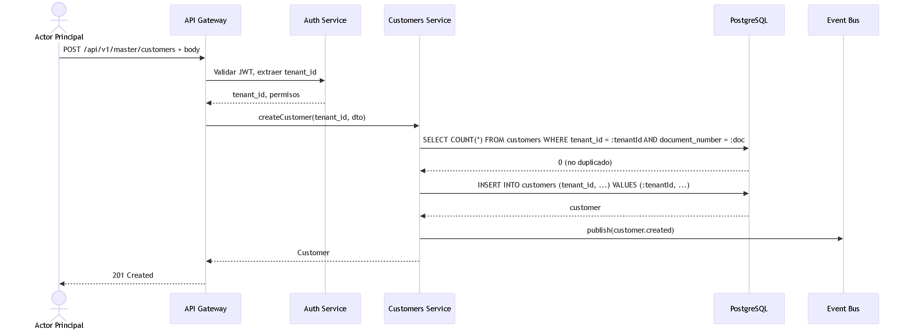
Fig 6. CU-02: Registrar Cliente

CU-03: Actualizar Cliente

Atributo | Valor
---------- | -------
Codigo | CU-03
Nombre | Actualizar Cliente
Actor Principal | Owner / Usuario Maestro / Subusuario (permiso customers:update)
Descripcion | Actualizar los datos de un cliente existente del tenant

# | Precondicion
--- | -------------
1 | El actor esta autenticado con tenant_id valido
2 | El actor tiene el permiso customers:update
3 | El cliente existe y pertenece al tenant_id del actor

# | Paso | Actor
--- | ------ | -------
1 | El actor envia el ID del cliente y los datos a actualizar | Actor Principal
2 | El sistema valida el JWT y extrae tenant_id | Sistema
3 | El sistema verifica el permiso customers:update | Sistema
4 | El sistema busca el cliente con WHERE id = :id AND tenant_id = :tenantId | Sistema
5 | El sistema valida los datos de actualizacion | Sistema
6 | El sistema actualiza el registro | Sistema
7 | El sistema publica evento customer.updated | Sistema
8 | El sistema retorna el cliente actualizado | Sistema

# | Postcondicion
--- | --------------
1 | El cliente queda actualizado con los nuevos datos
2 | Se emite el evento de dominio customer.updated

Codigo | Excepcion | Respuesta
-------- | ----------- | -----------
E-01 | Cliente no encontrado en el tenant | 404 Not Found
E-02 | Sin permiso customers:update | 403 Forbidden
E-03 | Documento duplicado al cambiar | 409 Conflict

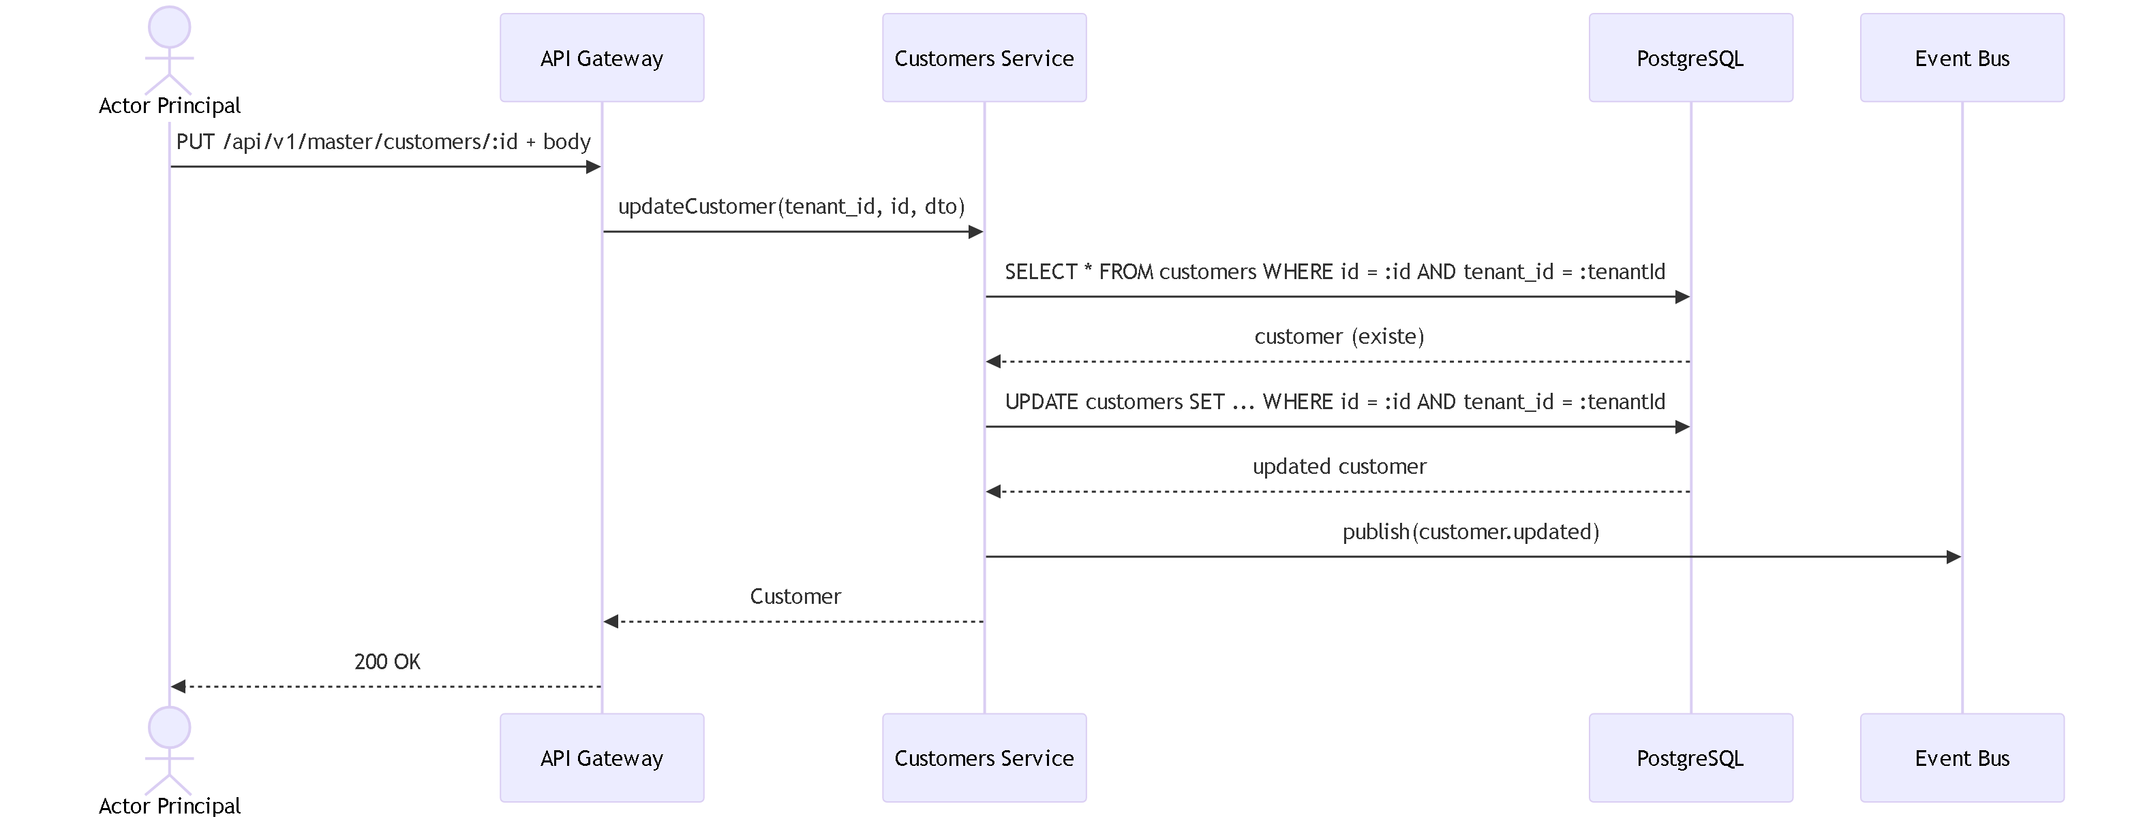
Fig 7. CU-03: Actualizar Cliente

CU-04: Eliminar Cliente

Atributo | Valor
---------- | -------
Codigo | CU-04
Nombre | Eliminar Cliente
Actor Principal | Owner / Usuario Maestro
Descripcion | Eliminar (soft delete) un cliente del tenant. Accion restringida a roles administrativos.

# | Precondicion
--- | -------------
1 | El actor esta autenticado con tenant_id valido
2 | El actor es Owner o Usuario Maestro (Subusuario NO tiene acceso)
3 | El cliente existe y pertenece al tenant_id del actor
4 | El cliente no tiene ordenes activas asociadas

# | Paso | Actor
--- | ------ | -------
1 | El actor solicita la eliminacion del cliente por ID | Actor Principal
2 | El sistema valida el JWT y verifica que el rol sea Owner o Usuario Maestro | Sistema
3 | El sistema busca el cliente con WHERE id = :id AND tenant_id = :tenantId | Sistema
4 | El sistema verifica que no existan ordenes activas vinculadas | Sistema
5 | El sistema ejecuta soft delete (marca status = 'terminated' o deleted_at) | Sistema
6 | El sistema publica evento customer.deleted | Sistema

# | Postcondicion
--- | --------------
1 | El cliente queda marcado como eliminado y no aparece en consultas regulares
2 | Se emite el evento de dominio customer.deleted

Codigo | Excepcion | Respuesta
-------- | ----------- | -----------
E-01 | Subusuario intenta eliminar | 403 Forbidden
E-02 | Cliente con ordenes activas | 409 Conflict
E-03 | Cliente no encontrado en el tenant | 404 Not Found

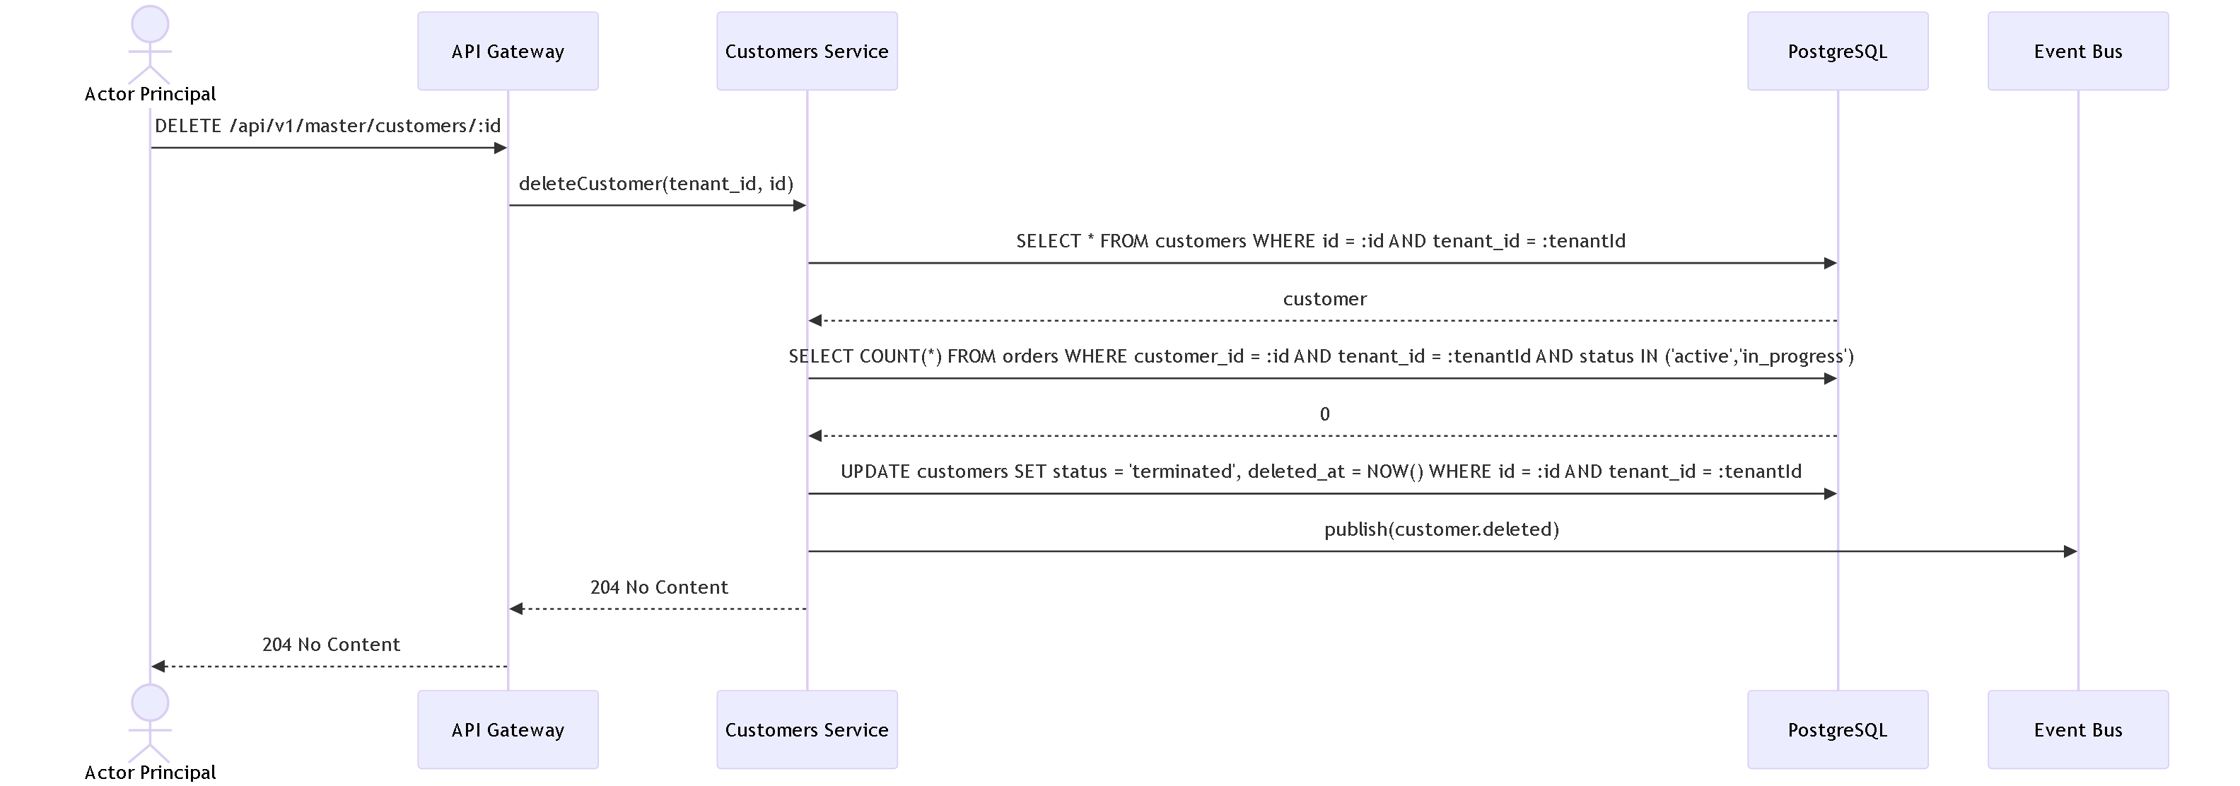
Fig 8. CU-04: Eliminar Cliente

CU-05: Importar/Exportar Clientes

Atributo | Valor
---------- | -------
Codigo | CU-05
Nombre | Importar/Exportar Clientes
Actor Principal | Owner / Usuario Maestro / Subusuario (permiso customers:import o customers:export)
Descripcion | Importar clientes desde CSV o exportar la lista a CSV, filtrada por tenant_id

# | Precondicion
--- | -------------
1 | El actor esta autenticado con tenant_id valido
2 | Para importar: permiso customers:import. Para exportar: permiso customers:export

# | Paso | Actor
--- | ------ | -------
1 | El actor solicita exportar o importar clientes | Actor Principal
2 | El sistema valida JWT y permisos | Sistema
3 | (Exportar) El sistema genera CSV con clientes filtrados por tenant_id | Sistema
4 | (Importar) El sistema valida cada fila, verifica unicidad de documentos en el tenant_id | Sistema
5 | El sistema retorna resultado de la operacion | Sistema

# | Postcondicion
--- | --------------
1 | (Exportar) Se descarga archivo CSV con los datos del tenant
2 | (Importar) Se crean los clientes validos y se reportan errores por fila

Codigo | Excepcion | Respuesta
-------- | ----------- | -----------
E-01 | Formato de archivo invalido | 400 Bad Request
E-02 | Documentos duplicados en la importacion | 422 con detalle por fila

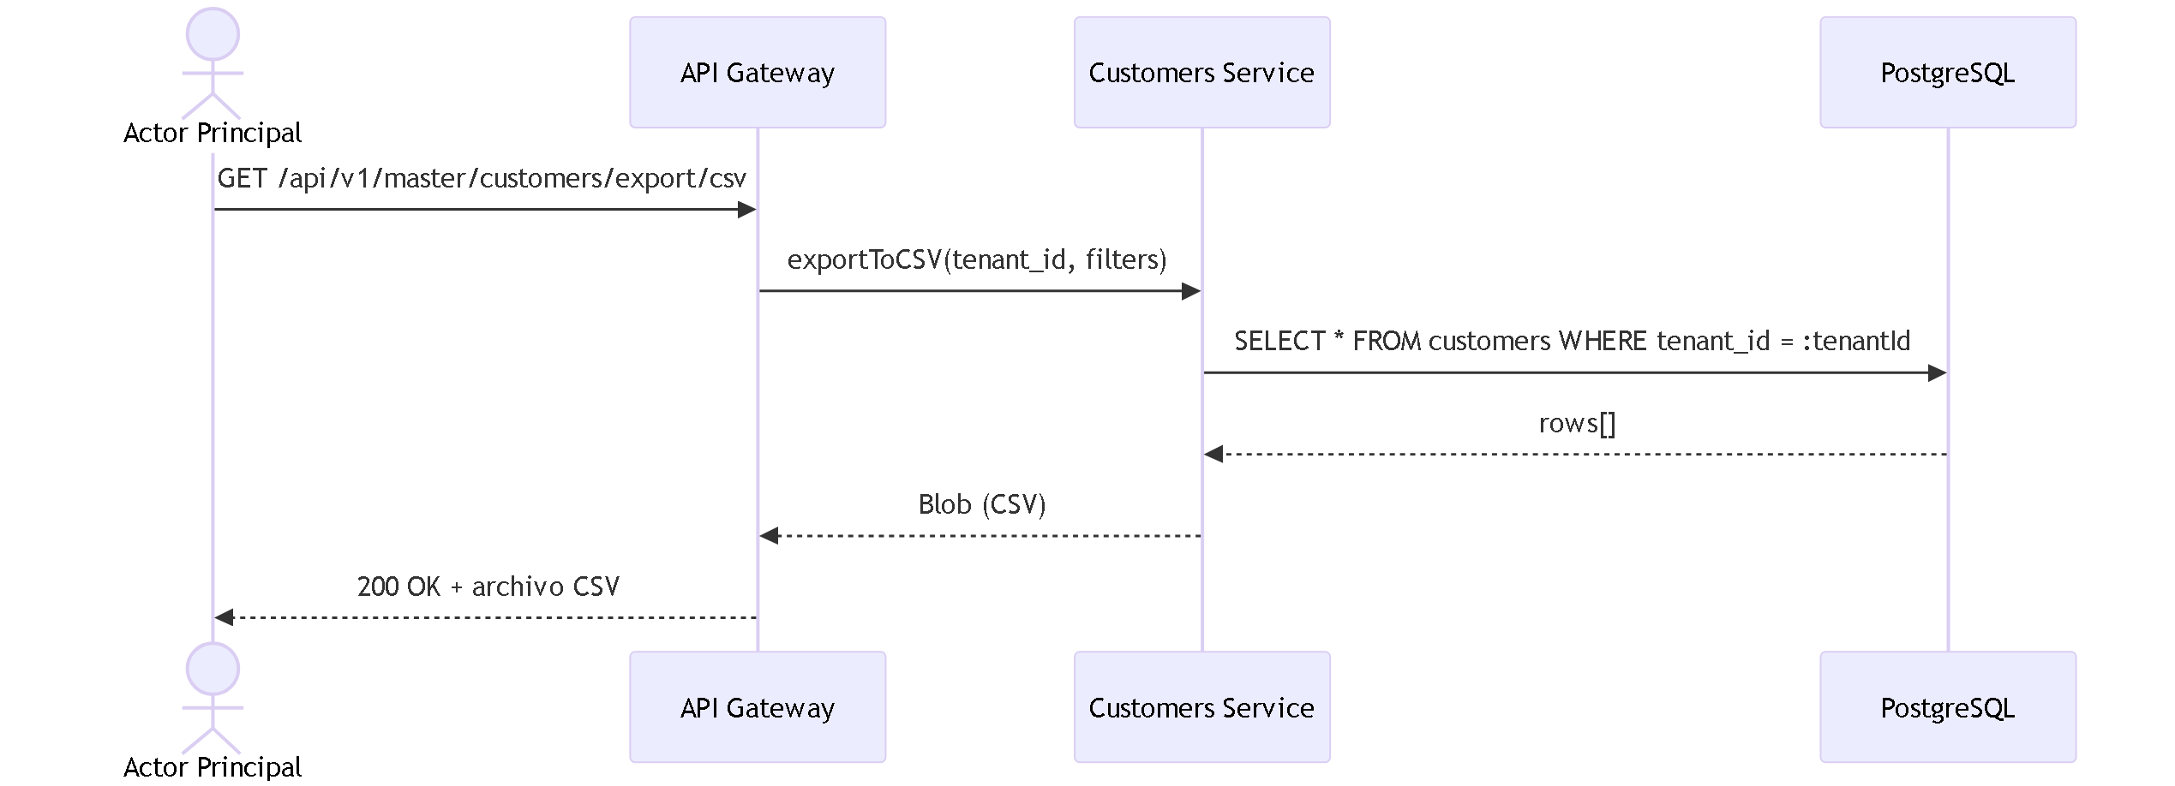
Fig 9. CU-05: Importar/Exportar Clientes

8.3 Detalle de Casos de Uso -- Conductores

CU-06: Listar Conductores

Atributo | Valor
---------- | -------
Codigo | CU-06
Nombre | Listar Conductores
Actor Principal | Owner / Usuario Maestro / Subusuario (permiso drivers:read)
Descripcion | Obtener la lista paginada de conductores del tenant con filtros opcionales

# | Precondicion
--- | -------------
1 | El actor esta autenticado con tenant_id valido
2 | El actor tiene el permiso drivers:read

# | Paso | Actor
--- | ------ | -------
1 | El actor solicita la lista de conductores con filtros opcionales | Actor Principal
2 | El sistema valida JWT y extrae tenant_id | Sistema
3 | El sistema verifica el permiso drivers:read | Sistema
4 | El sistema consulta WHERE tenant_id = :tenantId con filtros y paginacion | Sistema
5 | El sistema retorna lista paginada | Sistema

# | Postcondicion
--- | --------------
1 | Se retorna la lista de conductores del tenant con paginacion

Codigo | Excepcion | Respuesta
-------- | ----------- | -----------
E-01 | Token invalido | 401 Unauthorized
E-02 | Sin permiso | 403 Forbidden

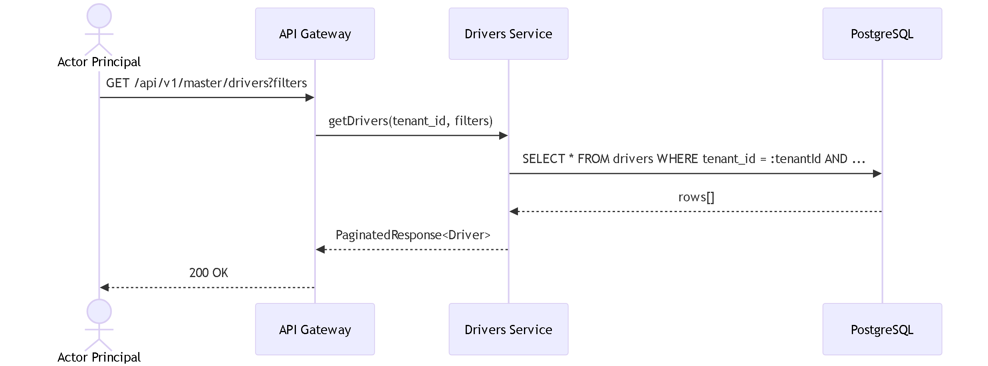
Fig 10. CU-06: Listar Conductores

CU-07: Registrar Conductor

Atributo | Valor
---------- | -------
Codigo | CU-07
Nombre | Registrar Conductor
Actor Principal | Owner / Usuario Maestro / Subusuario (permiso drivers:create)
Descripcion | Crear un nuevo conductor en el tenant

# | Precondicion
--- | -------------
1 | El actor esta autenticado con tenant_id valido
2 | El actor tiene el permiso drivers:create
3 | No existe conductor con mismo documentNumber en el tenant_id

# | Paso | Actor
--- | ------ | -------
1 | El actor envia los datos del conductor (CreateDriverDTO) | Actor Principal
2 | El sistema valida JWT y permisos | Sistema
3 | El sistema valida datos (documento, licencia, fecha de nacimiento) | Sistema
4 | El sistema verifica unicidad de documento en el tenant_id | Sistema
5 | El sistema crea el registro con tenant_id | Sistema
6 | El sistema publica evento driver.created | Sistema

# | Postcondicion
--- | --------------
1 | El conductor queda registrado con tenant_id y status = 'active'
2 | Se emite el evento driver.created

Codigo | Excepcion | Respuesta
-------- | ----------- | -----------
E-01 | Documento duplicado en el tenant | 409 Conflict
E-02 | Licencia vencida al momento del registro | 422 Unprocessable Entity
E-03 | Operador (operatorId) no encontrado en el tenant | 404 Not Found

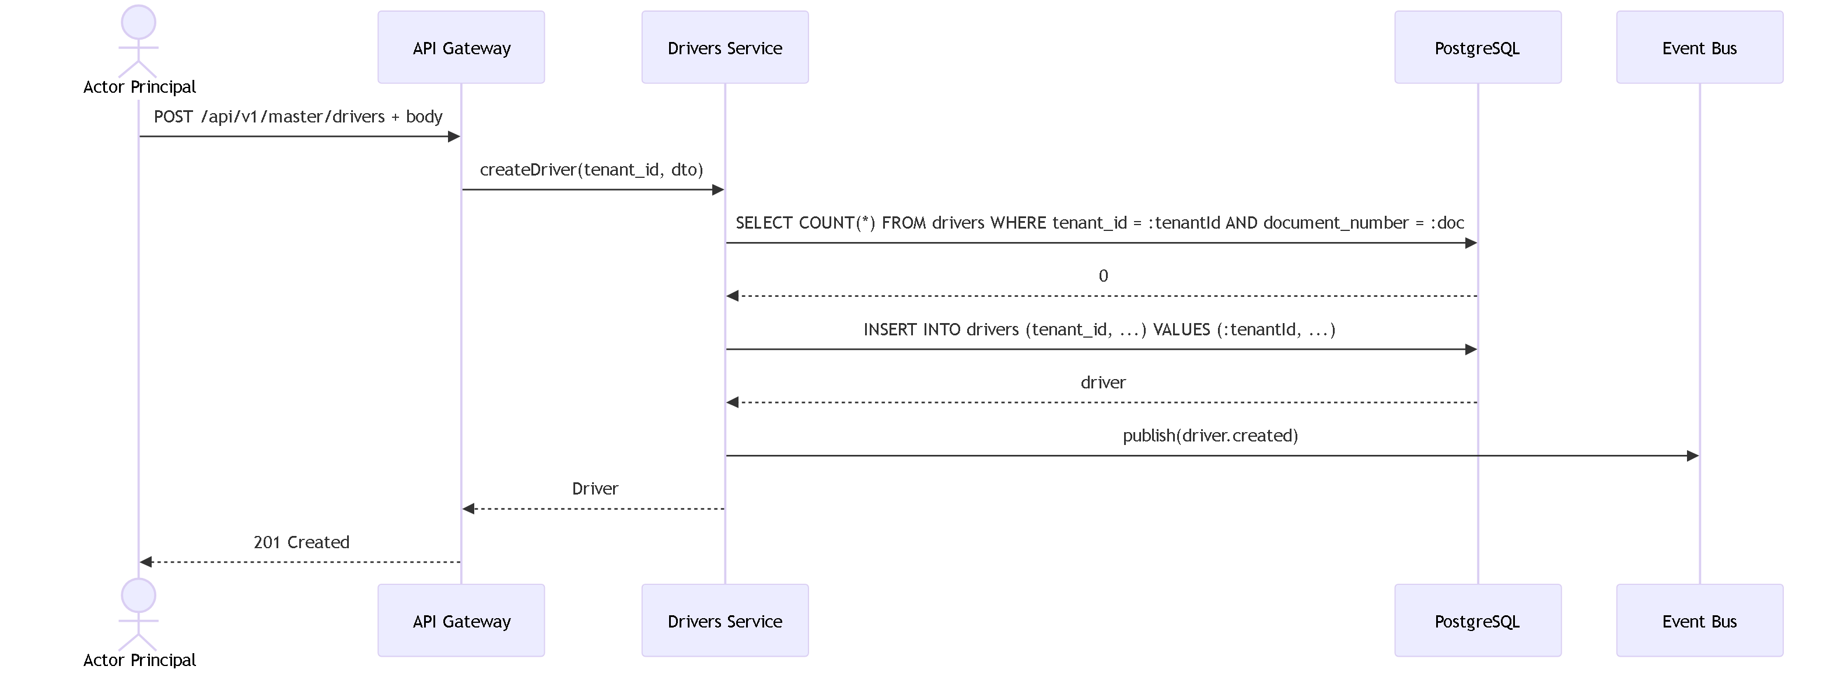
Fig 11. CU-07: Registrar Conductor

CU-08: Actualizar Conductor

Atributo | Valor
---------- | -------
Codigo | CU-08
Nombre | Actualizar Conductor
Actor Principal | Owner / Usuario Maestro / Subusuario (permiso drivers:update)
Descripcion | Actualizar datos de un conductor existente del tenant

# | Precondicion
--- | -------------
1 | El actor tiene permiso drivers:update
2 | El conductor existe en el tenant_id del actor

# | Paso | Actor
--- | ------ | -------
1 | El actor envia ID y datos a actualizar | Actor Principal
2 | El sistema valida JWT y permisos | Sistema
3 | El sistema busca conductor con WHERE id = :id AND tenant_id = :tenantId | Sistema
4 | El sistema valida datos y actualiza el registro | Sistema
5 | Si cambia el status, el sistema publica driver.status_changed | Sistema
6 | El sistema publica driver.updated | Sistema

# | Postcondicion
--- | --------------
1 | El conductor queda actualizado
2 | Se emiten los eventos correspondientes

Codigo | Excepcion | Respuesta
-------- | ----------- | -----------
E-01 | Conductor no encontrado en el tenant | 404 Not Found
E-02 | Transicion de estado invalida | 422 Unprocessable Entity

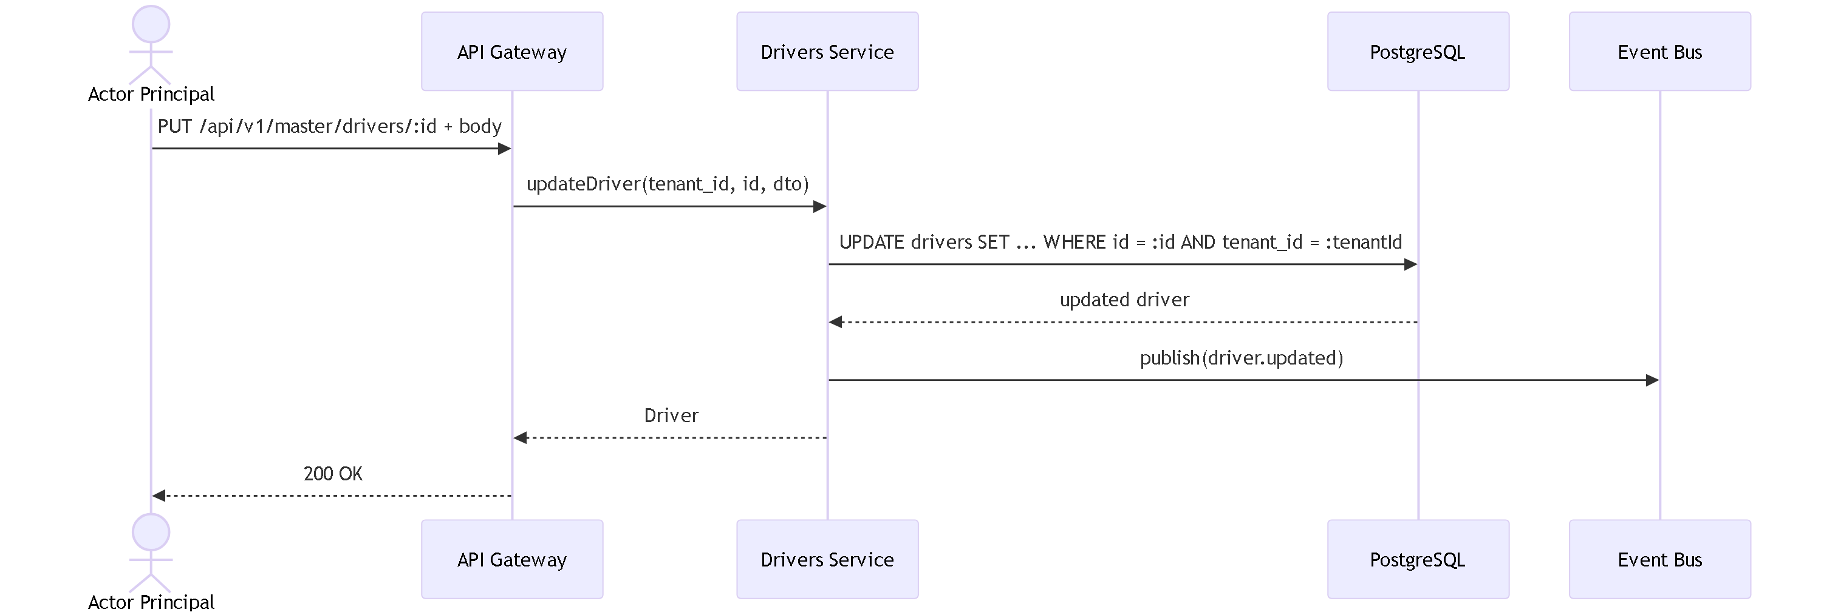
Fig 12. CU-08: Actualizar Conductor

CU-09: Eliminar Conductor

Atributo | Valor
---------- | -------
Codigo | CU-09
Nombre | Eliminar Conductor
Actor Principal | Owner / Usuario Maestro
Descripcion | Eliminar (soft delete) un conductor. Restringido a roles administrativos.

# | Precondicion
--- | -------------
1 | El actor es Owner o Usuario Maestro
2 | El conductor existe en el tenant_id del actor
3 | El conductor no tiene rutas activas asignadas

# | Paso | Actor
--- | ------ | -------
1 | El actor solicita eliminar conductor por ID | Actor Principal
2 | El sistema valida que el actor sea Owner o Usuario Maestro | Sistema
3 | El sistema verifica que no haya rutas activas | Sistema
4 | El sistema ejecuta soft delete con tenant_id | Sistema
5 | El sistema desvincula el vehiculo asignado si existe | Sistema
6 | El sistema publica driver.deleted | Sistema

# | Postcondicion
--- | --------------
1 | El conductor queda marcado como eliminado
2 | El vehiculo previamente asignado queda libre

Codigo | Excepcion | Respuesta
-------- | ----------- | -----------
E-01 | Subusuario intenta eliminar | 403 Forbidden
E-02 | Conductor con rutas activas | 409 Conflict

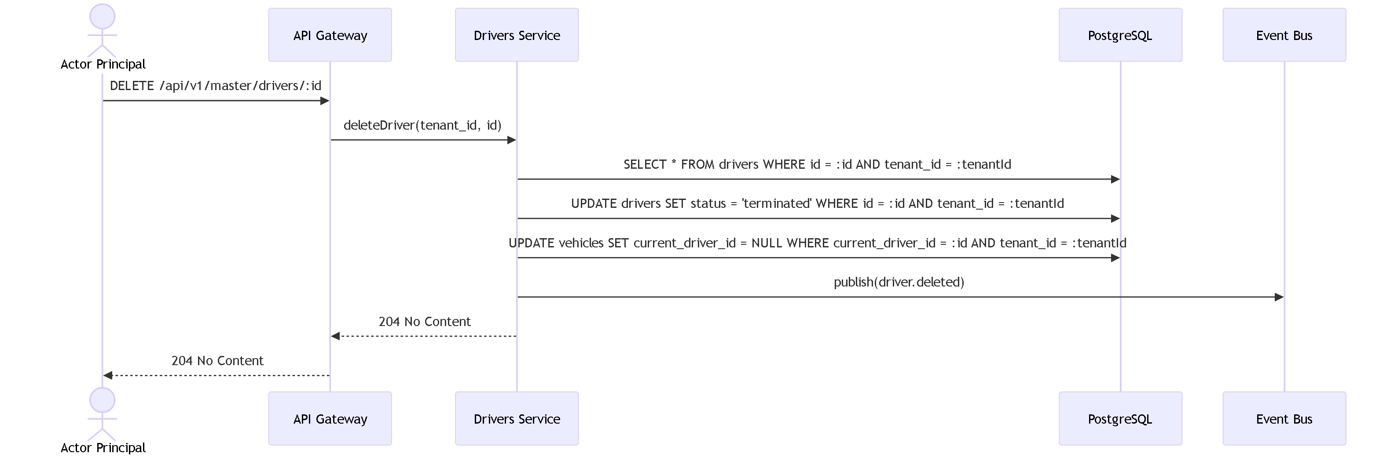
Fig 13. CU-09: Eliminar Conductor

8.4 Detalle de Casos de Uso -- Vehiculos

CU-10: Listar Vehiculos

Atributo | Valor
---------- | -------
Codigo | CU-10
Nombre | Listar Vehiculos
Actor Principal | Owner / Usuario Maestro / Subusuario (permiso vehicles:read)
Descripcion | Obtener lista paginada de vehiculos del tenant

# | Precondicion
--- | -------------
1 | El actor tiene permiso vehicles:read

# | Paso | Actor
--- | ------ | -------
1 | El actor solicita la lista con filtros opcionales | Actor Principal
2 | El sistema consulta WHERE tenant_id = :tenantId con filtros | Sistema
3 | El sistema retorna lista paginada | Sistema

# | Postcondicion
--- | --------------
1 | Se retorna la lista de vehiculos del tenant

Codigo | Excepcion | Respuesta
-------- | ----------- | -----------
E-01 | Sin permiso | 403 Forbidden

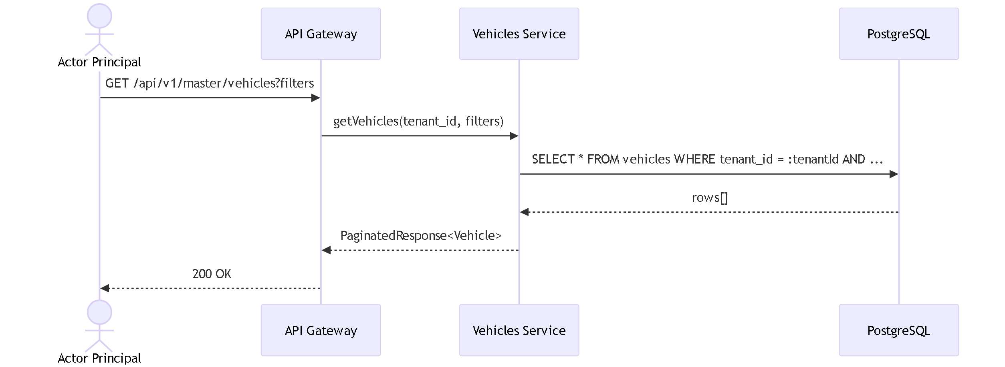
Fig 14. CU-10: Listar Vehiculos

CU-11: Registrar Vehiculo

Atributo | Valor
---------- | -------
Codigo | CU-11
Nombre | Registrar Vehiculo
Actor Principal | Owner / Usuario Maestro / Subusuario (permiso vehicles:create)
Descripcion | Registrar un nuevo vehiculo en el tenant

# | Precondicion
--- | -------------
1 | El actor tiene permiso vehicles:create
2 | La placa no existe en el tenant_id

# | Paso | Actor
--- | ------ | -------
1 | El actor envia datos del vehiculo | Actor Principal
2 | El sistema valida unicidad de placa en el tenant_id | Sistema
3 | El sistema crea el registro con tenant_id | Sistema
4 | El sistema publica vehicle.created | Sistema

# | Postcondicion
--- | --------------
1 | El vehiculo queda registrado con tenant_id

Codigo | Excepcion | Respuesta
-------- | ----------- | -----------
E-01 | Placa duplicada en el tenant | 409 Conflict

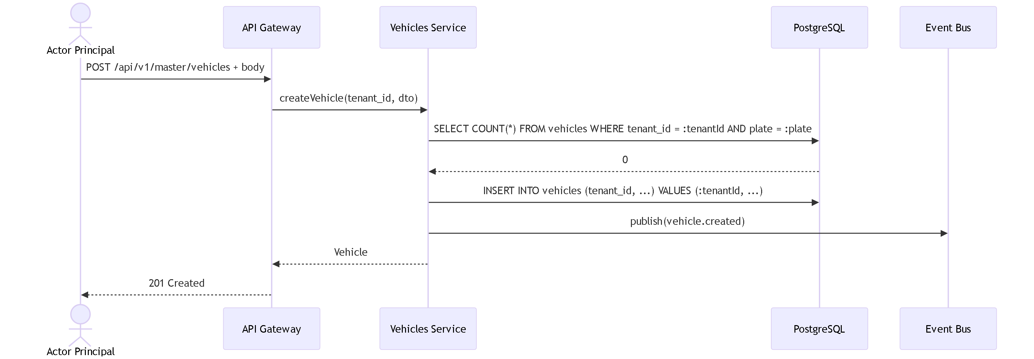
Fig 15. CU-11: Registrar Vehiculo

CU-12: Actualizar Vehiculo

Atributo | Valor
---------- | -------
Codigo | CU-12
Nombre | Actualizar Vehiculo
Actor Principal | Owner / Usuario Maestro / Subusuario (permiso vehicles:update)
Descripcion | Actualizar datos de un vehiculo existente del tenant

# | Precondicion
--- | -------------
1 | El actor tiene permiso vehicles:update
2 | El vehiculo existe en el tenant_id del actor

# | Paso | Actor
--- | ------ | -------
1 | El actor envia ID y datos a actualizar | Actor Principal
2 | El sistema busca vehiculo con WHERE id = :id AND tenant_id = :tenantId | Sistema
3 | El sistema valida y actualiza | Sistema
4 | El sistema publica vehicle.updated | Sistema

# | Postcondicion
--- | --------------
1 | El vehiculo queda actualizado

Codigo | Excepcion | Respuesta
-------- | ----------- | -----------
E-01 | Vehiculo no encontrado en el tenant | 404 Not Found

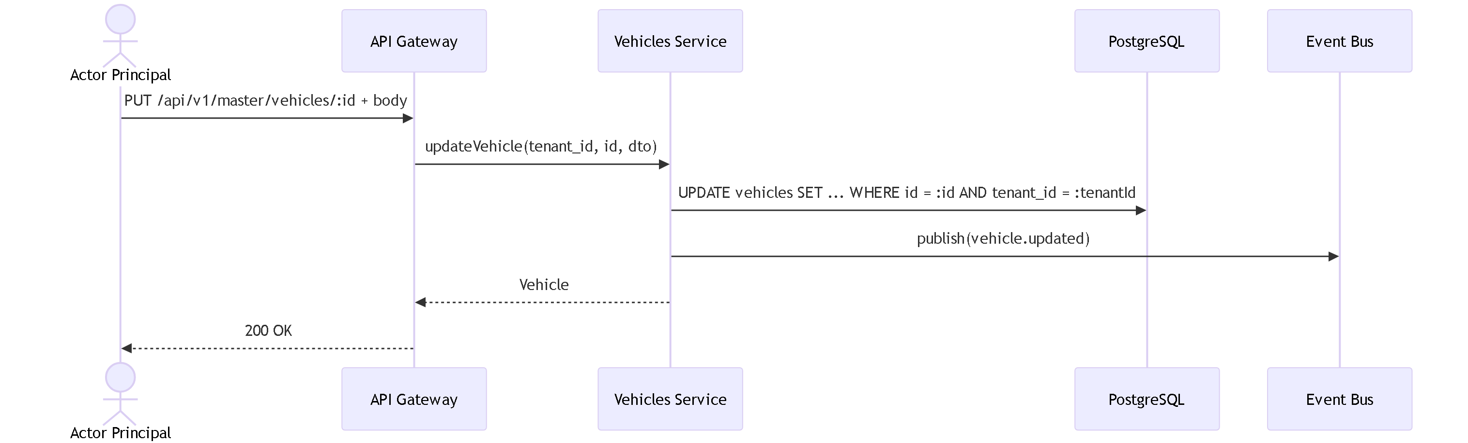
Fig 16. CU-12: Actualizar Vehiculo

CU-13: Eliminar Vehiculo

Atributo | Valor
---------- | -------
Codigo | CU-13
Nombre | Eliminar Vehiculo
Actor Principal | Owner / Usuario Maestro
Descripcion | Eliminar (soft delete) un vehiculo. Restringido a roles administrativos.

# | Precondicion
--- | -------------
1 | El actor es Owner o Usuario Maestro
2 | El vehiculo no tiene rutas activas asignadas

# | Paso | Actor
--- | ------ | -------
1 | El actor solicita eliminar vehiculo | Actor Principal
2 | El sistema verifica rol y dependencias | Sistema
3 | El sistema ejecuta soft delete con tenant_id | Sistema
4 | El sistema publica vehicle.deleted | Sistema

# | Postcondicion
--- | --------------
1 | El vehiculo queda marcado como eliminado

Codigo | Excepcion | Respuesta
-------- | ----------- | -----------
E-01 | Subusuario intenta eliminar | 403 Forbidden
E-02 | Vehiculo con rutas activas | 409 Conflict

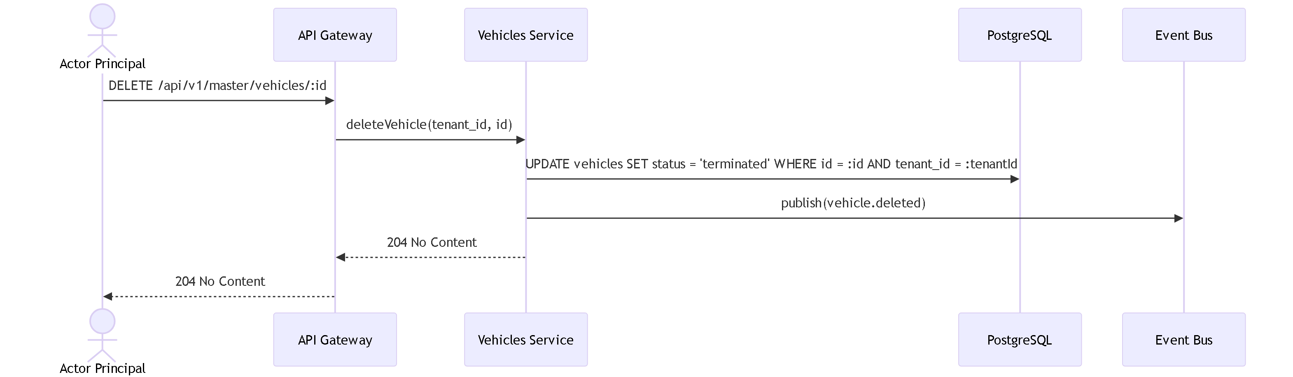
Fig 17. CU-13: Eliminar Vehiculo

8.5 Detalle de Casos de Uso -- Operadores Logisticos

CU-14: Listar Operadores

Atributo | Valor
---------- | -------
Codigo | CU-14
Nombre | Listar Operadores
Actor Principal | Owner / Usuario Maestro / Subusuario (permiso operators:read)
Descripcion | Obtener lista de operadores logisticos del tenant

# | Precondicion
--- | -------------
1 | El actor tiene permiso operators:read

# | Paso | Actor
--- | ------ | -------
1 | El actor solicita la lista de operadores | Actor Principal
2 | El sistema consulta WHERE tenant_id = :tenantId | Sistema
3 | El sistema retorna lista | Sistema

# | Postcondicion
--- | --------------
1 | Se retorna la lista de operadores del tenant

Codigo | Excepcion | Respuesta
-------- | ----------- | -----------
E-01 | Sin permiso | 403 Forbidden

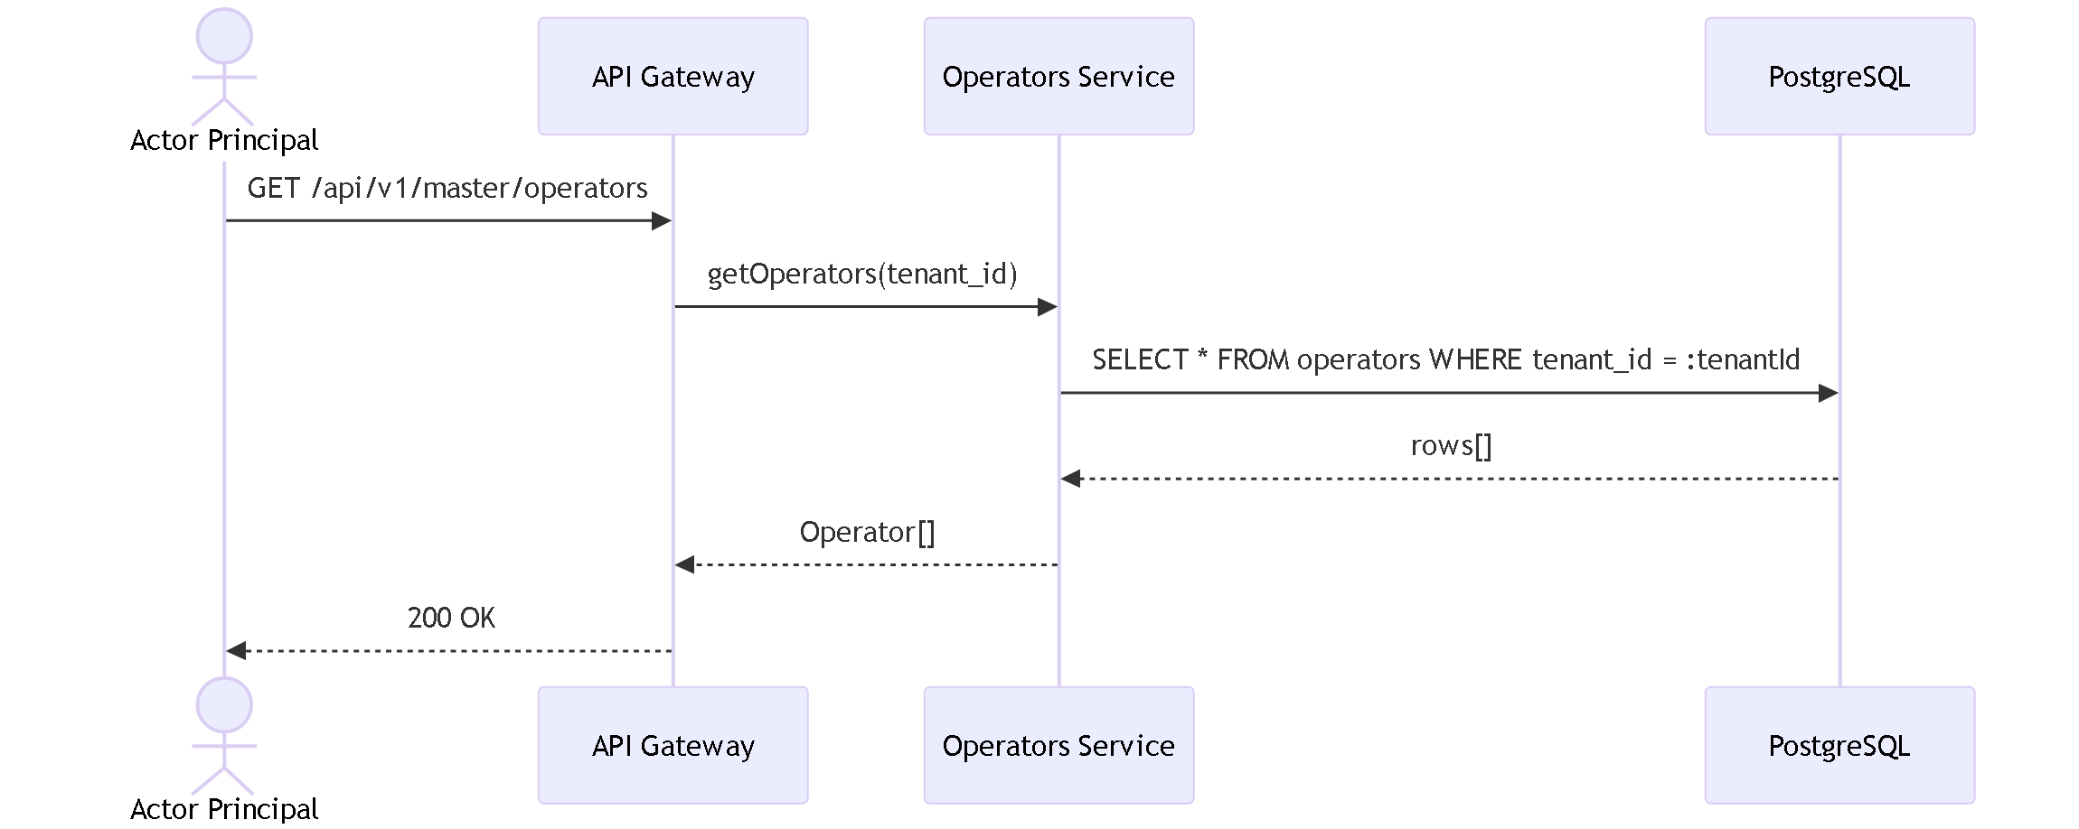
Fig 18. CU-14: Listar Operadores

CU-15: Registrar Operador

Atributo | Valor
---------- | -------
Codigo | CU-15
Nombre | Registrar Operador
Actor Principal | Owner / Usuario Maestro
Descripcion | Registrar un nuevo operador logistico. Operacion exclusiva de roles administrativos.

# | Precondicion
--- | -------------
1 | El actor es Owner o Usuario Maestro (Subusuario NO tiene acceso)
2 | El RUC no existe en el tenant_id

# | Paso | Actor
--- | ------ | -------
1 | El actor envia datos del operador | Actor Principal
2 | El sistema verifica unicidad de RUC en el tenant_id | Sistema
3 | El sistema crea operador con status = 'pending' y tenant_id | Sistema
4 | El sistema publica operator.created | Sistema

# | Postcondicion
--- | --------------
1 | El operador queda registrado con status = 'pending' y tenant_id

Codigo | Excepcion | Respuesta
-------- | ----------- | -----------
E-01 | Subusuario intenta registrar | 403 Forbidden
E-02 | RUC duplicado en el tenant | 409 Conflict

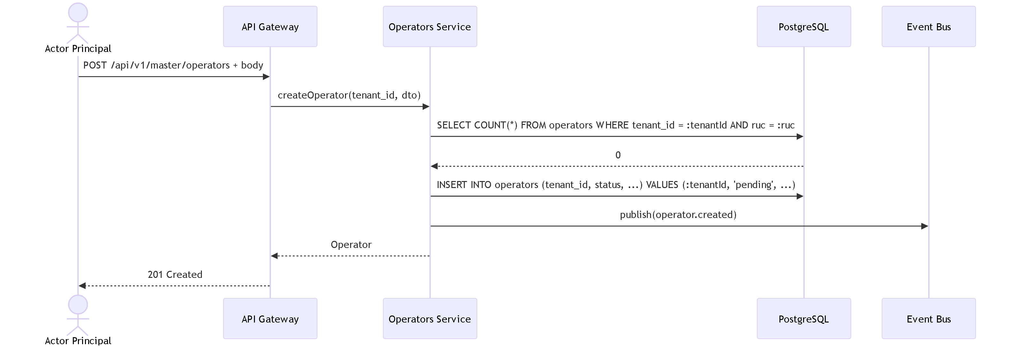
Fig 19. CU-15: Registrar Operador

CU-16: Actualizar Operador

Atributo | Valor
---------- | -------
Codigo | CU-16
Nombre | Actualizar Operador
Actor Principal | Owner / Usuario Maestro
Descripcion | Actualizar datos de un operador. Operacion exclusiva de roles administrativos.

# | Precondicion
--- | -------------
1 | El actor es Owner o Usuario Maestro (Subusuario NO tiene acceso)
2 | El operador existe en el tenant_id del actor

# | Paso | Actor
--- | ------ | -------
1 | El actor envia ID y datos a actualizar | Actor Principal
2 | El sistema busca operador con WHERE id = :id AND tenant_id = :tenantId | Sistema
3 | El sistema actualiza y publica operator.updated | Sistema

# | Postcondicion
--- | --------------
1 | El operador queda actualizado

Codigo | Excepcion | Respuesta
-------- | ----------- | -----------
E-01 | Subusuario intenta actualizar | 403 Forbidden
E-02 | Operador no encontrado en el tenant | 404 Not Found

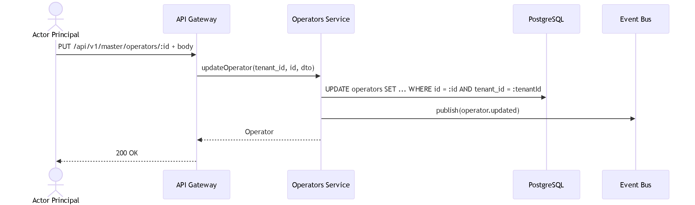
Fig 20. CU-16: Actualizar Operador

8.6 Detalle de Casos de Uso -- Productos

CU-17: Listar Productos

Atributo | Valor
---------- | -------
Codigo | CU-17
Nombre | Listar Productos
Actor Principal | Owner / Usuario Maestro / Subusuario (permiso products:read)
Descripcion | Obtener lista de productos del tenant con filtros

# | Precondicion
--- | -------------
1 | El actor tiene permiso products:read

# | Paso | Actor
--- | ------ | -------
1 | El actor solicita la lista de productos | Actor Principal
2 | El sistema consulta WHERE tenant_id = :tenantId con filtros | Sistema
3 | El sistema retorna lista | Sistema

# | Postcondicion
--- | --------------
1 | Se retorna la lista de productos del tenant

Codigo | Excepcion | Respuesta
-------- | ----------- | -----------
E-01 | Sin permiso | 403 Forbidden

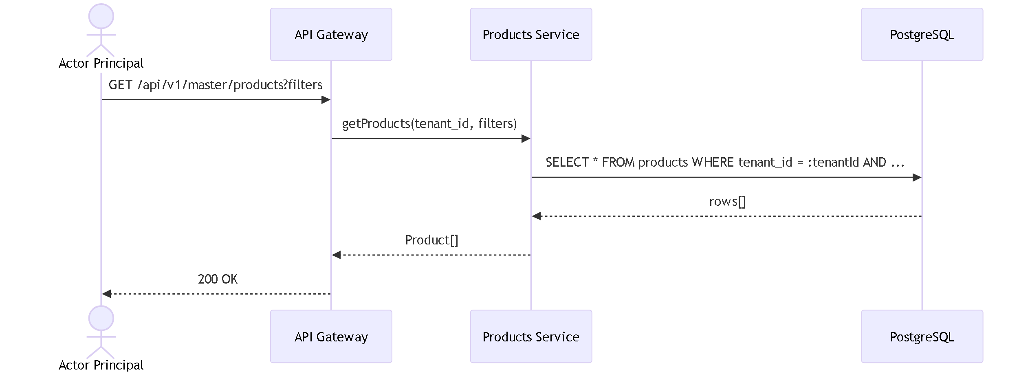
Fig 21. CU-17: Listar Productos

CU-18: Registrar Producto

Atributo | Valor
---------- | -------
Codigo | CU-18
Nombre | Registrar Producto
Actor Principal | Owner / Usuario Maestro / Subusuario (permiso products:create)
Descripcion | Crear un nuevo producto en el tenant

# | Precondicion
--- | -------------
1 | El actor tiene permiso products:create
2 | El SKU no existe en el tenant_id

# | Paso | Actor
--- | ------ | -------
1 | El actor envia datos del producto | Actor Principal
2 | El sistema verifica unicidad de SKU en el tenant_id | Sistema
3 | El sistema valida condiciones de transporte segun categoria | Sistema
4 | El sistema crea el producto con tenant_id | Sistema
5 | El sistema publica product.created | Sistema

# | Postcondicion
--- | --------------
1 | El producto queda registrado con tenant_id

Codigo | Excepcion | Respuesta
-------- | ----------- | -----------
E-01 | SKU duplicado en el tenant | 409 Conflict
E-02 | Condiciones de transporte incompletas para categoria especial | 422 Unprocessable Entity

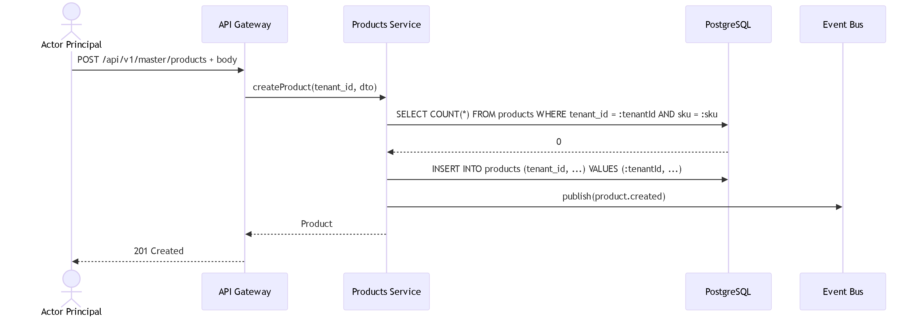
Fig 22. CU-18: Registrar Producto

CU-19: Actualizar Producto

Atributo | Valor
---------- | -------
Codigo | CU-19
Nombre | Actualizar Producto
Actor Principal | Owner / Usuario Maestro / Subusuario (permiso products:update)
Descripcion | Actualizar datos de un producto del tenant

# | Precondicion
--- | -------------
1 | El actor tiene permiso products:update
2 | El producto existe en el tenant_id

# | Paso | Actor
--- | ------ | -------
1 | El actor envia ID y datos | Actor Principal
2 | El sistema busca con WHERE id = :id AND tenant_id = :tenantId | Sistema
3 | El sistema actualiza y publica product.updated | Sistema

# | Postcondicion
--- | --------------
1 | El producto queda actualizado

Codigo | Excepcion | Respuesta
-------- | ----------- | -----------
E-01 | Producto no encontrado en el tenant | 404 Not Found

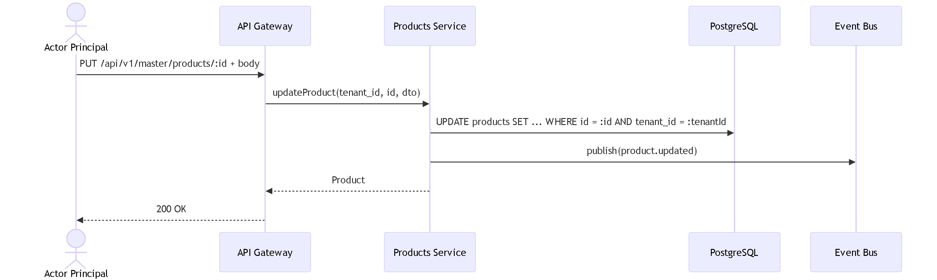
Fig 23. CU-19: Actualizar Producto

CU-20: Eliminar Producto

Atributo | Valor
---------- | -------
Codigo | CU-20
Nombre | Eliminar Producto
Actor Principal | Owner / Usuario Maestro
Descripcion | Eliminar un producto. Restringido a roles administrativos.

# | Precondicion
--- | -------------
1 | El actor es Owner o Usuario Maestro
2 | El producto no esta referenciado en ordenes activas

# | Paso | Actor
--- | ------ | -------
1 | El actor solicita eliminar producto | Actor Principal
2 | El sistema verifica dependencias en ordenes del tenant_id | Sistema
3 | El sistema ejecuta soft delete | Sistema
4 | El sistema publica product.deleted | Sistema

# | Postcondicion
--- | --------------
1 | El producto queda marcado como eliminado

Codigo | Excepcion | Respuesta
-------- | ----------- | -----------
E-01 | Subusuario intenta eliminar | 403 Forbidden
E-02 | Producto en ordenes activas | 409 Conflict

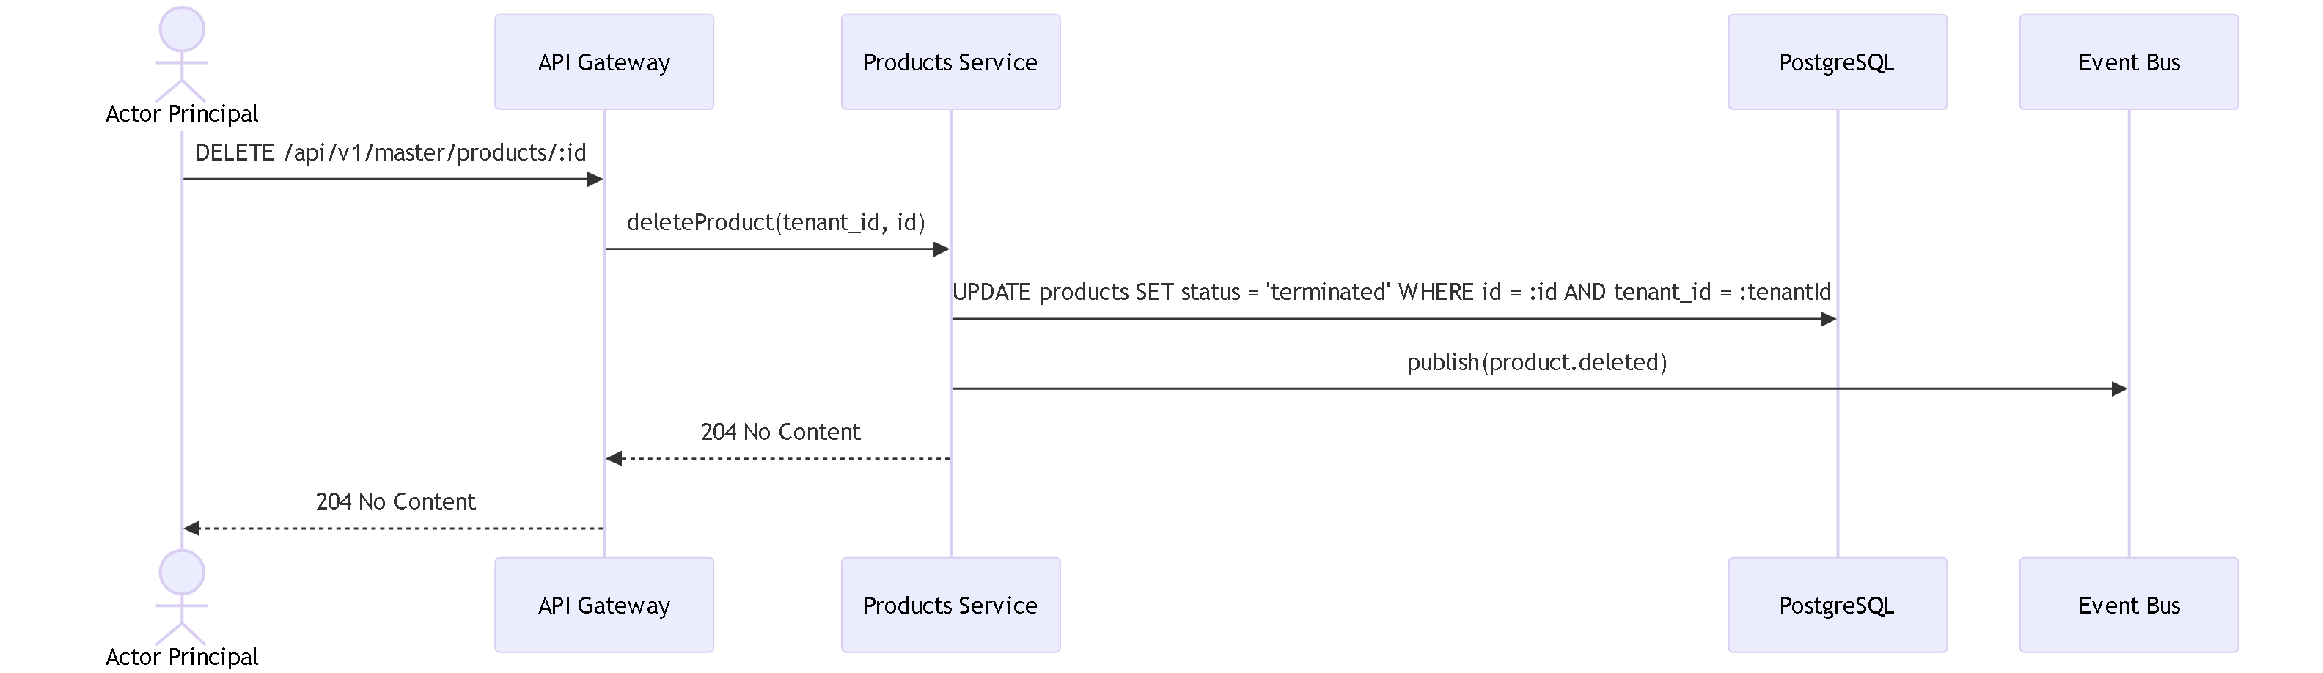
Fig 24. CU-20: Eliminar Producto

8.7 Detalle de Casos de Uso -- Geocercas

CU-21: Listar Geocercas

Atributo | Valor
---------- | -------
Codigo | CU-21
Nombre | Listar Geocercas
Actor Principal | Owner / Usuario Maestro / Subusuario (permiso geofences:read)
Descripcion | Obtener lista de geocercas del tenant con filtros

# | Precondicion
--- | -------------
1 | El actor tiene permiso geofences:read

# | Paso | Actor
--- | ------ | -------
1 | El actor solicita la lista de geocercas | Actor Principal
2 | El sistema consulta WHERE tenant_id = :tenantId con filtros | Sistema
3 | El sistema retorna lista | Sistema

# | Postcondicion
--- | --------------
1 | Se retorna la lista de geocercas del tenant

Codigo | Excepcion | Respuesta
-------- | ----------- | -----------
E-01 | Sin permiso | 403 Forbidden

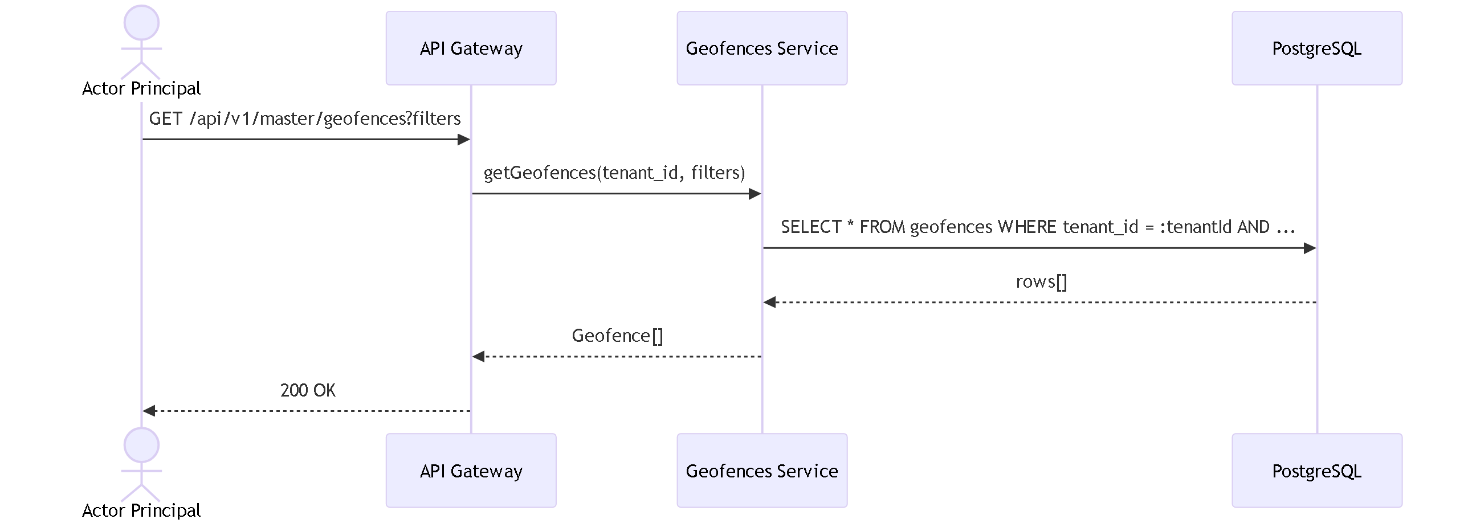
Fig 25. CU-21: Listar Geocercas

CU-22: Crear Geocerca

Atributo | Valor
---------- | -------
Codigo | CU-22
Nombre | Crear Geocerca
Actor Principal | Owner / Usuario Maestro / Subusuario (permiso geofences:create)
Descripcion | Crear una nueva geocerca con geometria definida

# | Precondicion
--- | -------------
1 | El actor tiene permiso geofences:create
2 | La geometria es valida (poligono con 3+ puntos, circulo con radio > 0, corredor con 2+ puntos)

# | Paso | Actor
--- | ------ | -------
1 | El actor envia datos de la geocerca con geometria | Actor Principal
2 | El sistema valida la geometria segun el tipo | Sistema
3 | El sistema crea la geocerca con tenant_id | Sistema
4 | El sistema publica geofence.created | Sistema

# | Postcondicion
--- | --------------
1 | La geocerca queda registrada con tenant_id

Codigo | Excepcion | Respuesta
-------- | ----------- | -----------
E-01 | Geometria invalida | 422 Unprocessable Entity
E-02 | Codigo duplicado en el tenant | 409 Conflict

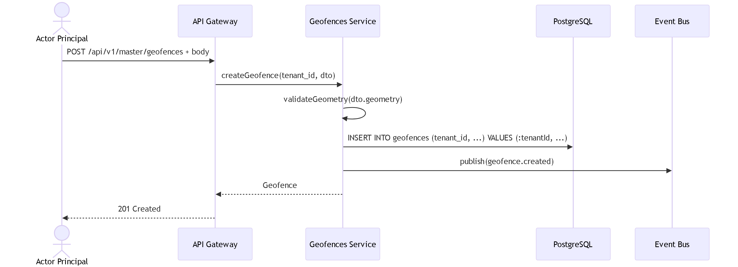
Fig 26. CU-22: Crear Geocerca

CU-23: Actualizar Geocerca

Atributo | Valor
---------- | -------
Codigo | CU-23
Nombre | Actualizar Geocerca
Actor Principal | Owner / Usuario Maestro / Subusuario (permiso geofences:update)
Descripcion | Actualizar datos o geometria de una geocerca del tenant

# | Precondicion
--- | -------------
1 | El actor tiene permiso geofences:update
2 | La geocerca existe en el tenant_id

# | Paso | Actor
--- | ------ | -------
1 | El actor envia ID y datos a actualizar | Actor Principal
2 | El sistema busca con WHERE id = :id AND tenant_id = :tenantId | Sistema
3 | Si incluye geometria, el sistema la valida | Sistema
4 | El sistema actualiza y publica geofence.updated | Sistema

# | Postcondicion
--- | --------------
1 | La geocerca queda actualizada

Codigo | Excepcion | Respuesta
-------- | ----------- | -----------
E-01 | Geocerca no encontrada en el tenant | 404 Not Found
E-02 | Geometria invalida | 422 Unprocessable Entity

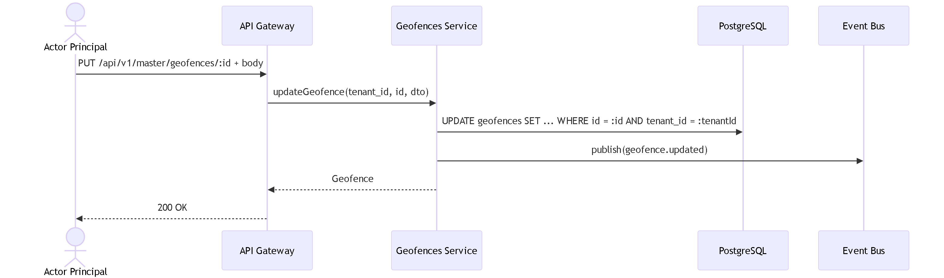
Fig 27. CU-23: Actualizar Geocerca

CU-24: Eliminar Geocerca

Atributo | Valor
---------- | -------
Codigo | CU-24
Nombre | Eliminar Geocerca
Actor Principal | Owner / Usuario Maestro
Descripcion | Eliminar una geocerca. Restringido a roles administrativos.

# | Precondicion
--- | -------------
1 | El actor es Owner o Usuario Maestro

# | Paso | Actor
--- | ------ | -------
1 | El actor solicita eliminar geocerca | Actor Principal
2 | El sistema verifica rol | Sistema
3 | El sistema ejecuta soft delete con tenant_id | Sistema
4 | El sistema publica geofence.deleted | Sistema

# | Postcondicion
--- | --------------
1 | La geocerca queda marcada como eliminada

Codigo | Excepcion | Respuesta
-------- | ----------- | -----------
E-01 | Subusuario intenta eliminar | 403 Forbidden

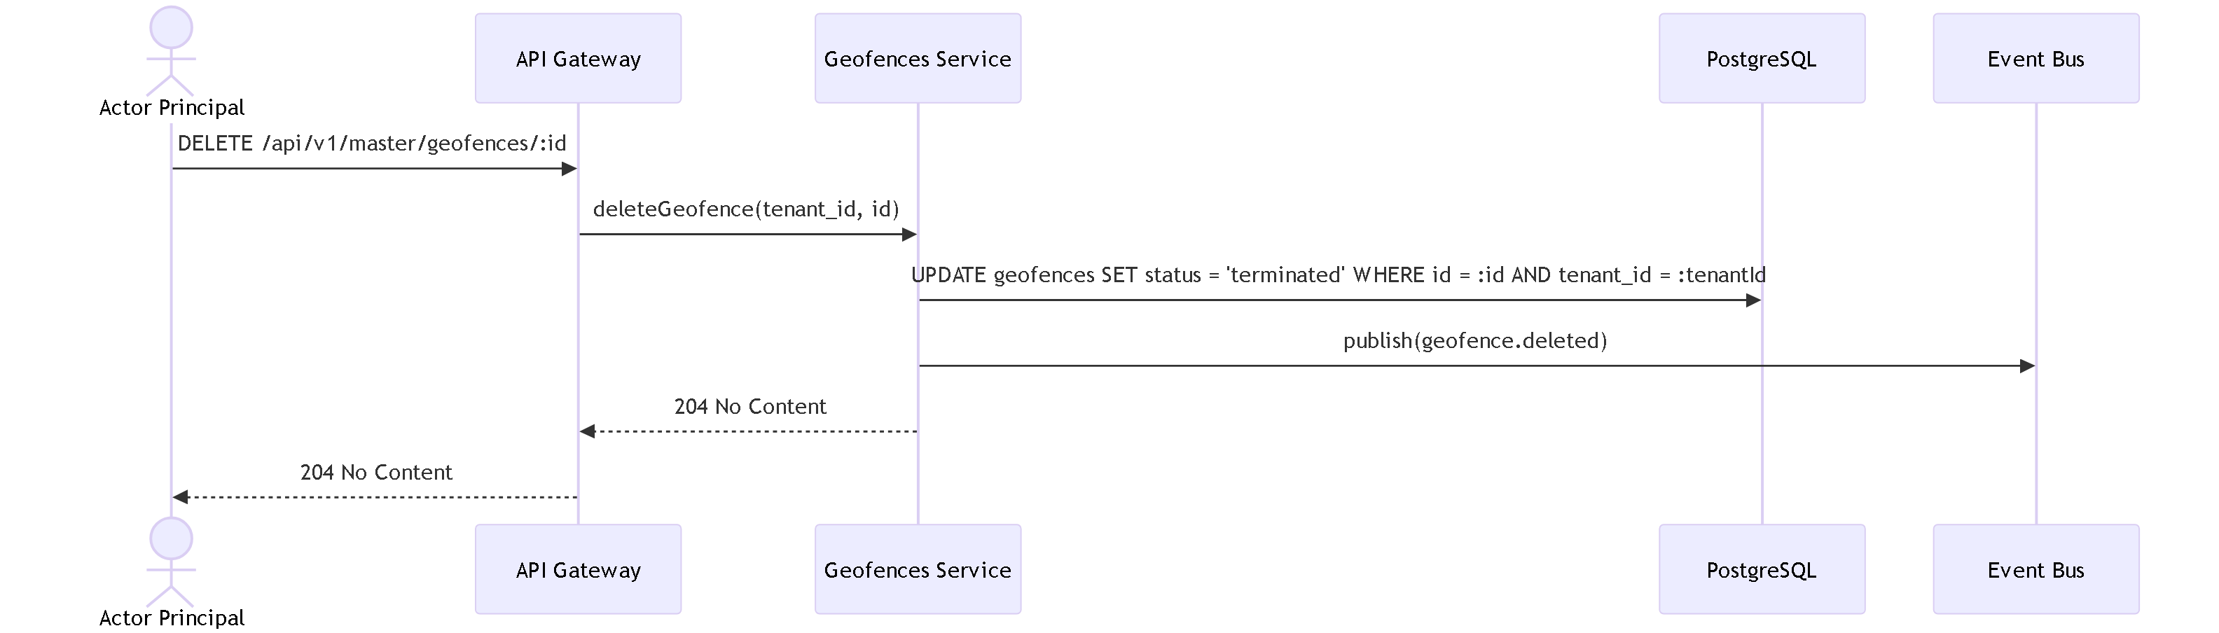
Fig 28. CU-24: Eliminar Geocerca

9. Endpoints API REST
Todos los endpoints requieren autenticacion JWT. El tenant_id se extrae automaticamente del token. Todas las consultas a base de datos incluyen WHERE tenant_id = :tenantId.
Base path: /api/v1/master

9.1 Clientes -- `/api/v1/master/customers`

# | Metodo | Endpoint | Descripcion | Permiso | Roles | Request/Query | Response
--- | -------- | ---------- | ------------- | --------- | ------- | --------------- | ----------
E-01 | GET | /customers | Listar clientes paginados con filtros | customers:read | Owner, Usuario Maestro, Subusuario (Configurable) | Query: search, status, type, category, city, sortBy, sortOrder, page, pageSize | PaginatedResponse<Customer>
E-02 | GET | /customers/:id | Obtener cliente por ID | customers:read | Owner, Usuario Maestro, Subusuario (Configurable) | Path: id (uuid) | Customer
E-03 | POST | /customers | Crear cliente | customers:create | Owner, Usuario Maestro, Subusuario (Configurable) | Body: CreateCustomerDTO | 201 Customer
E-04 | PUT | /customers/:id | Actualizar cliente | customers:update | Owner, Usuario Maestro, Subusuario (Configurable) | Path: id, Body: UpdateCustomerDTO | Customer
E-05 | DELETE | /customers/:id | Eliminar cliente (soft delete) | customers:delete | Owner, Usuario Maestro | Path: id | 204 No Content
E-06 | POST | /customers/bulk-delete | Eliminar clientes masivo | customers:delete | Owner, Usuario Maestro | Body: { ids: string[] } | { success: string[], failed: string[] }
E-07 | POST | /customers/:id/toggle-status | Cambiar estado activo/inactivo | customers:update | Owner, Usuario Maestro, Subusuario (Configurable) | Path: id | Customer
E-08 | GET | /customers/stats | Obtener estadisticas de clientes | customers:read | Owner, Usuario Maestro, Subusuario (Configurable) | -- | CustomerStats
E-09 | GET | /customers/find-by-document | Buscar cliente por documento | customers:read | Owner, Usuario Maestro, Subusuario (Configurable) | Query: documentNumber | Customer o 404
E-10 | POST | /customers/import | Importar clientes desde CSV | customers:import | Owner, Usuario Maestro | Body: CreateCustomerDTO[] | { success: [], failed: [] }
E-11 | GET | /customers/export/csv | Exportar clientes a CSV | customers:export | Owner, Usuario Maestro, Subusuario (Configurable) | Query: filtros aplicados | Blob (text/csv)
E-12 | GET | /customers/cities | Ciudades disponibles para filtro | customers:read | Owner, Usuario Maestro, Subusuario (Configurable) | -- | string[]

9.2 Conductores -- `/api/v1/master/drivers`

# | Metodo | Endpoint | Descripcion | Permiso | Roles | Request/Query | Response
--- | -------- | ---------- | ------------- | --------- | ------- | --------------- | ----------
E-13 | GET | /drivers | Listar conductores paginados | drivers:read | Owner, Usuario Maestro, Subusuario (Configurable) | Query: search, status, licenseType, assignedVehicle, page, pageSize, sortBy, sortOrder | PaginatedResponse<Driver>
E-14 | GET | /drivers/:id | Obtener conductor por ID | drivers:read | Owner, Usuario Maestro, Subusuario (Configurable) | Path: id | Driver
E-15 | POST | /drivers | Crear conductor | drivers:create | Owner, Usuario Maestro, Subusuario (Configurable) | Body: CreateDriverDTO | 201 Driver
E-16 | PUT | /drivers/:id | Actualizar conductor | drivers:update | Owner, Usuario Maestro, Subusuario (Configurable) | Path: id, Body: UpdateDriverDTO | Driver
E-17 | DELETE | /drivers/:id | Eliminar conductor (soft delete) | drivers:delete | Owner, Usuario Maestro | Path: id | 204 No Content
E-18 | POST | /drivers/bulk-delete | Eliminar conductores masivo | drivers:delete | Owner, Usuario Maestro | Body: { ids: string[] } | 204 No Content
E-19 | GET | /drivers/stats | Obtener estadisticas de conductores | drivers:read | Owner, Usuario Maestro, Subusuario (Configurable) | -- | DriverStats
E-20 | GET | /drivers/expiring-licenses | Licencias proximas a vencer | drivers:read | Owner, Usuario Maestro, Subusuario (Configurable) | Query: days (default 30) | Driver[]

9.3 Vehiculos -- `/api/v1/master/vehicles`

# | Metodo | Endpoint | Descripcion | Permiso | Roles | Request/Query | Response
--- | -------- | ---------- | ------------- | --------- | ------- | --------------- | ----------
E-21 | GET | /vehicles | Listar vehiculos paginados | vehicles:read | Owner, Usuario Maestro, Subusuario (Configurable) | Query: search, status, operationalStatus, type, hasDriver, needsMaintenance, page, pageSize, sortBy, sortOrder | PaginatedResponse<Vehicle>
E-22 | GET | /vehicles/:id | Obtener vehiculo por ID | vehicles:read | Owner, Usuario Maestro, Subusuario (Configurable) | Path: id | Vehicle
E-23 | POST | /vehicles | Crear vehiculo | vehicles:create | Owner, Usuario Maestro, Subusuario (Configurable) | Body: CreateVehicleDTO | 201 Vehicle
E-24 | PUT | /vehicles/:id | Actualizar vehiculo | vehicles:update | Owner, Usuario Maestro, Subusuario (Configurable) | Path: id, Body: UpdateVehicleDTO | Vehicle
E-25 | DELETE | /vehicles/:id | Eliminar vehiculo (soft delete) | vehicles:delete | Owner, Usuario Maestro | Path: id | 204 No Content
E-26 | POST | /vehicles/bulk-delete | Eliminar vehiculos masivo | vehicles:delete | Owner, Usuario Maestro | Body: { ids: string[] } | 204 No Content
E-27 | GET | /vehicles/stats | Obtener estadisticas de vehiculos | vehicles:read | Owner, Usuario Maestro, Subusuario (Configurable) | -- | VehicleStats
E-28 | GET | /vehicles/expiring-documents | Documentos vehiculares por vencer | vehicles:read | Owner, Usuario Maestro, Subusuario (Configurable) | Query: days (default 30) | Vehicle[]
E-29 | GET | /vehicles/needing-maintenance | Vehiculos con mantenimiento pendiente | vehicles:read | Owner, Usuario Maestro, Subusuario (Configurable) | -- | Vehicle[]

9.4 Operadores Logisticos -- `/api/v1/master/operators`

# | Metodo | Endpoint | Descripcion | Permiso | Roles | Request/Query | Response
--- | -------- | ---------- | ------------- | --------- | ------- | --------------- | ----------
E-30 | GET | /operators | Listar operadores | operators:read | Owner, Usuario Maestro, Subusuario (Configurable) | Query: search, type, status, page, pageSize | Operator[]
E-31 | GET | /operators/:id | Obtener operador por ID | operators:read | Owner, Usuario Maestro, Subusuario (Configurable) | Path: id | Operator
E-32 | POST | /operators | Crear operador | operators:create | Owner, Usuario Maestro | Body: CreateOperatorDTO | 201 Operator
E-33 | PUT | /operators/:id | Actualizar operador | operators:update | Owner, Usuario Maestro | Path: id, Body: UpdateOperatorDTO | Operator
E-34 | DELETE | /operators/:id | Eliminar operador (soft delete) | operators:delete | Owner, Usuario Maestro | Path: id | 204 No Content
E-35 | GET | /operators/stats | Obtener estadisticas | operators:read | Owner, Usuario Maestro, Subusuario (Configurable) | -- | OperatorStats

9.5 Productos -- `/api/v1/master/products`

# | Metodo | Endpoint | Descripcion | Permiso | Roles | Request/Query | Response
--- | -------- | ---------- | ------------- | --------- | ------- | --------------- | ----------
E-36 | GET | /products | Listar productos | products:read | Owner, Usuario Maestro, Subusuario (Configurable) | Query: search, category, status | Product[]
E-37 | GET | /products/:id | Obtener producto por ID | products:read | Owner, Usuario Maestro, Subusuario (Configurable) | Path: id | Product
E-38 | POST | /products | Crear producto | products:create | Owner, Usuario Maestro, Subusuario (Configurable) | Body: CreateProductDTO | 201 Product
E-39 | PUT | /products/:id | Actualizar producto | products:update | Owner, Usuario Maestro, Subusuario (Configurable) | Path: id, Body: UpdateProductDTO | Product
E-40 | DELETE | /products/:id | Eliminar producto (soft delete) | products:delete | Owner, Usuario Maestro | Path: id | 204 No Content
E-41 | POST | /products/:id/duplicate | Duplicar producto | products:duplicate | Owner, Usuario Maestro, Subusuario (Configurable) | Path: id | 201 Product
E-42 | PATCH | /products/:id/status | Cambiar estado | products:update | Owner, Usuario Maestro, Subusuario (Configurable) | Body: { status: EntityStatus } | Product
E-43 | GET | /products/stats | Obtener estadisticas | products:read | Owner, Usuario Maestro, Subusuario (Configurable) | -- | ProductStats

9.6 Geocercas -- `/api/v1/master/geofences`

# | Metodo | Endpoint | Descripcion | Permiso | Roles | Request/Query | Response
--- | -------- | ---------- | ------------- | --------- | ------- | --------------- | ----------
E-44 | GET | /geofences | Listar geocercas con filtros | geofences:read | Owner, Usuario Maestro, Subusuario (Configurable) | Query: search, category, type, status, tags, customerId | { items: Geofence[] }
E-45 | POST | /geofences | Crear geocerca | geofences:create | Owner, Usuario Maestro, Subusuario (Configurable) | Body: CreateGeofenceDTO (geometry + alerts + tags) | 201 Geofence
E-46 | PUT | /geofences/:id | Actualizar geocerca | geofences:update | Owner, Usuario Maestro, Subusuario (Configurable) | Path: id, Body: Partial Geofence | Geofence
E-47 | DELETE | /geofences/:id | Eliminar geocerca (soft delete) | geofences:delete | Owner, Usuario Maestro | Path: id | 204 No Content
E-48 | POST | /geofences/bulk-delete | Eliminar geocercas masivo | geofences:delete | Owner, Usuario Maestro | Body: { ids: string[] } | 204 No Content
E-49 | POST | /geofences/:id/duplicate | Duplicar geocerca | geofences:create | Owner, Usuario Maestro, Subusuario (Configurable) | Path: id, Query: name | 201 Geofence
E-50 | PATCH | /geofences/batch-color | Actualizar color masivo | geofences:batch_update | Owner, Usuario Maestro | Body: { ids: string[], color: string } | Geofence[]
E-51 | PATCH | /geofences/batch-category | Actualizar categoria masivo | geofences:batch_update | Owner, Usuario Maestro | Body: { ids: string[], category: GeofenceCategory } | Geofence[]
E-52 | POST | /geofences/toggle-status-batch | Cambiar estado masivo | geofences:batch_update | Owner, Usuario Maestro | Body: { ids: string[] } | 200 OK
E-53 | GET | /geofences/export/kml | Exportar a KML | geofences:export | Owner, Usuario Maestro, Subusuario (Configurable) | Query: geofenceIds | string (KML)
E-54 | POST | /geofences/import/kml | Importar desde KML | geofences:import | Owner, Usuario Maestro | Body: { content: string } | { imported: Geofence[], errors: [] }
E-55 | GET | /geofences/stats | Obtener estadisticas | geofences:read | Owner, Usuario Maestro, Subusuario (Configurable) | -- | GeofenceStats
E-56 | GET | /geofences/containing-point | Geocercas que contienen un punto | geofences:read | Owner, Usuario Maestro, Subusuario (Configurable) | Query: lat, lng | Geofence[]

10. Eventos de Dominio

Catalogo

Evento | Payload | Se emite cuando | Modulos suscriptores
-------- | --------- | ----------------- | ----------------------
customer.created | customerId, tenantId, name, documentNumber, type | Se crea un nuevo cliente | Ordenes (autocompletar), Finanzas (crear cuenta)
customer.updated | customerId, tenantId, changedFields[] | Se actualiza un cliente | Ordenes, Finanzas
customer.deleted | customerId, tenantId | Se elimina un cliente (soft delete) | Ordenes (validar referencias), Finanzas
customer.status_changed | customerId, tenantId, oldStatus, newStatus | Cambia el estado del cliente | Ordenes (bloquear si inactive/blocked)
driver.created | driverId, tenantId, fullName, documentNumber | Se registra un conductor | Programacion (pool disponible)
driver.updated | driverId, tenantId, changedFields[] | Se actualiza un conductor | Programacion, Monitoreo
driver.enabled | driverId, tenantId | Conductor habilitado tras checklist completo | Programacion (disponible para asignar)
driver.blocked | driverId, tenantId, reason | Conductor bloqueado | Programacion (remover de pool), Ordenes (reasignar)
driver.status_changed | driverId, tenantId, oldStatus, newStatus | Cambia el estado del conductor | Programacion, Monitoreo, Ordenes
driver.vehicle_assigned | driverId, vehicleId, tenantId | Vehiculo asignado a conductor | Monitoreo (vincular tracking)
driver.vehicle_unassigned | driverId, vehicleId, tenantId | Vehiculo desasignado | Monitoreo (desvincular tracking)
vehicle.created | vehicleId, tenantId, plate, type | Se registra un vehiculo | Monitoreo (iniciar tracking), Mantenimiento
vehicle.updated | vehicleId, tenantId, changedFields[] | Se actualiza un vehiculo | Monitoreo, Mantenimiento
vehicle.enabled | vehicleId, tenantId | Vehiculo habilitado tras checklist completo | Programacion (disponible para asignar)
vehicle.blocked | vehicleId, tenantId, reason | Vehiculo bloqueado | Programacion (remover), Ordenes (reasignar)
vehicle.status_changed | vehicleId, tenantId, oldStatus, newStatus | Cambia el estado del vehiculo | Programacion, Monitoreo, Mantenimiento
vehicle.driver_assigned | vehicleId, driverId, tenantId | Conductor asignado a vehiculo | Monitoreo (vincular conductor en tracking)
vehicle.driver_unassigned | vehicleId, driverId, tenantId | Conductor desasignado | Monitoreo
operator.created | operatorId, tenantId, businessName, type | Se registra un operador | --
operator.approved | operatorId, tenantId | Operador aprobado | Conductores/Vehiculos (asociar)
operator.blocked | operatorId, tenantId, reason | Operador bloqueado | Conductores/Vehiculos (revisar asociados)
product.created | productId, tenantId, sku, name, category | Se registra un producto | Ordenes (catalogo disponible)
product.updated | productId, tenantId, changedFields[] | Se actualiza un producto | Ordenes
product.deleted | productId, tenantId | Se elimina un producto | Ordenes (validar referencias)
geofence.created | geofenceId, tenantId, name, type, category | Se crea una geocerca | Monitoreo (detector de geocercas), Rutas
geofence.updated | geofenceId, tenantId, changedFields[] | Se actualiza una geocerca | Monitoreo, Rutas
geofence.deleted | geofenceId, tenantId | Se elimina una geocerca | Monitoreo (remover de detector), Rutas

Diagrama de propagacion
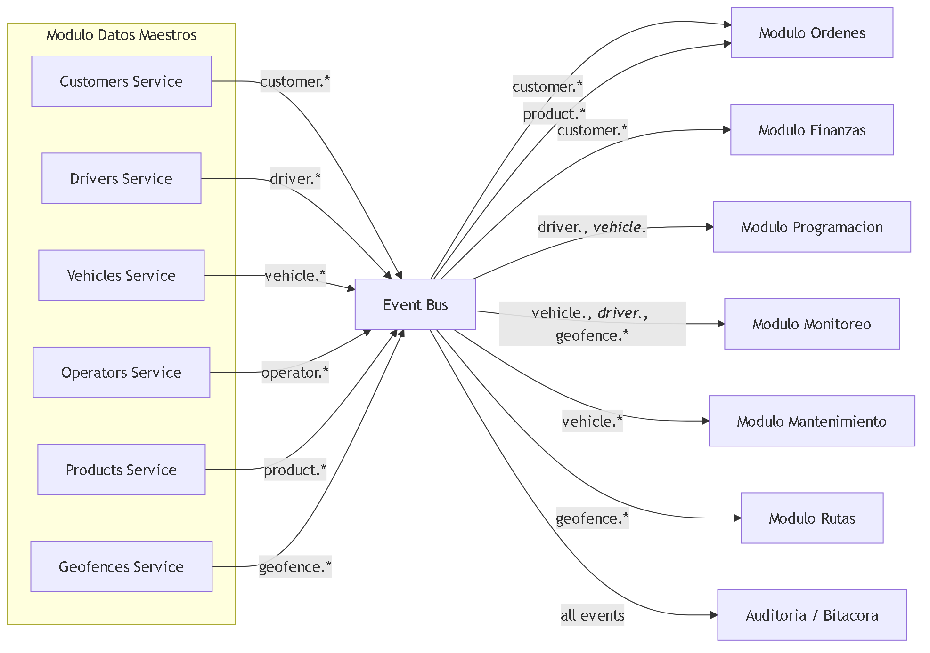
Fig 29. Diagrama de propagacion

11. Reglas de Negocio Clave

# | Regla | Descripcion
--- | ------- | -------------
R-01 | Aislamiento multi-tenant | Todas las consultas filtran por tenant_id del JWT. Un usuario NUNCA puede ver entidades de otro tenant
R-02 | Unicidad de documento por tenant | documentNumber de Customer y Driver debe ser unico dentro del mismo tenant_id. Dos tenants distintos pueden tener el mismo documento
R-03 | Unicidad de placa por tenant | plate de Vehicle debe ser unica dentro del mismo tenant_id
R-04 | Unicidad de SKU por tenant | sku de Product debe ser unico dentro del mismo tenant_id
R-05 | Unicidad de RUC de operador por tenant | ruc de Operator debe ser unico dentro del mismo tenant_id
R-06 | Codigo autogenerado | Cada entidad recibe un codigo unico autogenerado al crearse (CLI-xxx, DRV-xxx, VEH-xxx, OPR-xxx, PRD-xxx, GEO-xxx)
R-07 | Soft delete obligatorio | Ninguna entidad se elimina fisicamente. DELETE cambia status a terminated (EntityStatus) o marca isDeleted = true
R-08 | Checklist obligatorio para habilitar | Conductores y Vehiculos requieren checklist de validacion completo (checklist.isComplete = true) antes de poder ser habilitados
R-09 | Operador inicia en pending | Todo operador nuevo entra en estado pending obligatoriamente. Debe ser aprobado por Owner o Usuario Maestro tras completar checklist de validacion
R-10 | Estado terminal irrecuperable | Una entidad en estado terminated no puede transicionar a ningun otro estado. Es un estado final
R-11 | Asignacion vehiculo-conductor bidireccional | Al asignar un vehiculo a un conductor (o viceversa), ambas entidades se actualizan. El conductor recibe assignedVehicleId y el vehiculo recibe currentDriverId
R-12 | Eliminacion restringida a Owner y UM | Solo Owner y Usuario Maestro pueden eliminar entidades. El Subusuario nunca puede eliminar, incluso con permisos de escritura
R-13 | Operadores solo gestionados por Owner/UM | Los Operadores Logisticos son entidades administrativas. El Subusuario no puede crear, editar ni aprobar operadores
R-14 | Geocercas requieren geometria valida | Toda geocerca debe tener geometria valida: poligono (min 3 vertices), circulo (centro + radio > 0), corredor (min 2 puntos + ancho > 0)
R-15 | Importacion CSV con validacion | La importacion masiva de clientes valida cada registro. Registros invalidos se reportan como errores sin detener la importacion de los validos
R-16 | KML import/export para geocercas | Las geocercas soportan importacion y exportacion en formato KML estandar. Los errores de conversion se reportan individualmente
R-17 | Licencia MTC Peru para conductores | Las categorias de licencia siguen el estandar MTC Peru: AI, AIIA, AIIB, AIIIA, AIIIB, AIIIC
R-18 | Documentos con vencimiento monitoreado | Licencias, examenes medicos, SOAT, revisiones tecnicas y certificados generan alertas cuando estan proximos a vencer (configurable, por defecto 30 dias)
R-19 | Bulk operations max 100 | Las operaciones masivas (bulk delete, batch update) aceptan un maximo de 100 IDs por solicitud
R-20 | Exportacion filtrada | La exportacion CSV/KML respeta los filtros aplicados actualmente. Solo se exportan las entidades visibles tras filtrado

12. Catalogo de Errores HTTP

HTTP | Codigo interno | Cuando ocurre | Resolucion
------ | ---------------- | --------------- | ------------
400 | VALIDATION_ERROR | Datos de entrada invalidos (formato, campos faltantes, tipos incorrectos) | Leer details: mapa {campo: mensaje}
400 | INVALID_GEOMETRY | Geometria de geocerca invalida (poligono < 3 vertices, radio <= 0) | Verificar coordenadas y tipo de geometria
401 | UNAUTHORIZED | Token JWT ausente o expirado | Redirigir a /login
403 | FORBIDDEN | Sin permisos para la operacion (ej: Subusuario intenta eliminar) | Verificar rol y permisos asignados (ver seccion 13)
404 | CUSTOMER_NOT_FOUND | Cliente con ID no existe o no pertenece al tenant | Verificar UUID y tenant_id
404 | DRIVER_NOT_FOUND | Conductor con ID no existe o no pertenece al tenant | Verificar UUID y tenant_id
404 | VEHICLE_NOT_FOUND | Vehiculo con ID no existe o no pertenece al tenant | Verificar UUID y tenant_id
404 | OPERATOR_NOT_FOUND | Operador con ID no existe o no pertenece al tenant | Verificar UUID y tenant_id
404 | PRODUCT_NOT_FOUND | Producto con ID no existe o no pertenece al tenant | Verificar UUID y tenant_id
404 | GEOFENCE_NOT_FOUND | Geocerca con ID no existe o no pertenece al tenant | Verificar UUID y tenant_id
409 | DUPLICATE_DOCUMENT | Ya existe una entidad con el mismo documentNumber en el tenant | Usar busqueda por documento antes de crear
409 | DUPLICATE_PLATE | Ya existe un vehiculo con la misma placa en el tenant | Usar busqueda por placa antes de crear
409 | DUPLICATE_SKU | Ya existe un producto con el mismo SKU en el tenant | Usar busqueda por SKU antes de crear
409 | DUPLICATE_RUC | Ya existe un operador con el mismo RUC en el tenant | Verificar RUC
422 | CHECKLIST_INCOMPLETE | Se intenta habilitar conductor/vehiculo sin checklist completo | Completar todos los items del checklist primero
422 | INVALID_TRANSITION | Transicion de estado no permitida (ej: terminated -> active) | Verificar diagrama de estados (secciones 4-5)
422 | ENTITY_HAS_REFERENCES | Se intenta eliminar entidad referenciada por ordenes activas | Cerrar ordenes vinculadas primero
500 | INTERNAL_ERROR | Error inesperado del servidor | Reintentar; si persiste, contactar soporte

13. Permisos RBAC
Modelo de 3 roles (definicion Edson)
Leyenda: Si = Permitido | Configurable = Permitido si el Usuario Maestro le asigno el permiso | No = Denegado

13.1 Jerarquia de Roles

13.2 Descripcion de Roles

Rol | Descripcion | Alcance
----- | ------------- | ---------
Owner | Super administrador del TMS. Acceso total sin restricciones a todas las cuentas. Puede crear/suspender/eliminar tenants, activar/desactivar modulos, crear Usuarios Maestros, resetear credenciales. | Global (todos los tenants)
Usuario Maestro | Administrador principal de una cuenta cliente (tenant). Control total SOLO dentro de su empresa. Crea Subusuarios, asigna permisos por modulo. NO puede ver otras cuentas ni activar modulos no contratados. | Tenant propio
Subusuario | Operador con permisos limitados, definidos por el Usuario Maestro. NO puede crear usuarios, modificar permisos, activar/desactivar modulos ni cambiar configuracion de la cuenta. | Tenant propio, segun permisos asignados

13.3 Tabla de Permisos

Permisos de Clientes

Permiso | Owner | Usuario Maestro | Subusuario
--------- | :-----: | :---------------: | :----------:
customers:read | Si | Si | Configurable
customers:create | Si | Si | Configurable
customers:update | Si | Si | Configurable
customers:delete | Si | Si | No
customers:export | Si | Si | Configurable
customers:import | Si | Si | No

Permisos de Conductores

Permiso | Owner | Usuario Maestro | Subusuario
--------- | :-----: | :---------------: | :----------:
drivers:read | Si | Si | Configurable
drivers:create | Si | Si | Configurable
drivers:update | Si | Si | Configurable
drivers:delete | Si | Si | No
drivers:enable | Si | Si | No
drivers:block | Si | Si | No
drivers:assign_vehicle | Si | Si | No

Permisos de Vehiculos

Permiso | Owner | Usuario Maestro | Subusuario
--------- | :-----: | :---------------: | :----------:
vehicles:read | Si | Si | Configurable
vehicles:create | Si | Si | Configurable
vehicles:update | Si | Si | Configurable
vehicles:delete | Si | Si | No
vehicles:enable | Si | Si | No
vehicles:block | Si | Si | No
vehicles:assign_driver | Si | Si | No

Permisos de Operadores Logisticos

Permiso | Owner | Usuario Maestro | Subusuario
--------- | :-----: | :---------------: | :----------:
operators:read | Si | Si | Configurable
operators:create | Si | Si | No
operators:update | Si | Si | No
operators:delete | Si | Si | No
operators:approve | Si | Si | No
operators:block | Si | Si | No

Permisos de Productos

Permiso | Owner | Usuario Maestro | Subusuario
--------- | :-----: | :---------------: | :----------:
products:read | Si | Si | Configurable
products:create | Si | Si | Configurable
products:update | Si | Si | Configurable
products:delete | Si | Si | No
products:duplicate | Si | Si | Configurable

Permisos de Geocercas

Permiso | Owner | Usuario Maestro | Subusuario
--------- | :-----: | :---------------: | :----------:
geofences:read | Si | Si | Configurable
geofences:create | Si | Si | Configurable
geofences:update | Si | Si | Configurable
geofences:delete | Si | Si | No
geofences:export | Si | Si | Configurable
geofences:import | Si | Si | No
geofences:batch_update | Si | Si | No

13.4 Descripciones de Roles
Owner: Rol maximo del sistema (proveedor TMS). Acceso total sin restricciones a todas las cuentas. Puede crear/suspender/eliminar cuentas de clientes, activar/desactivar modulos, crear Usuarios Maestros, resetear credenciales.
Usuario Maestro: Administrador principal de una cuenta cliente. Control total SOLO dentro de su empresa. Crea subusuarios, asigna roles y permisos internos por modulo, asigna unidades, restringe visibilidad por grupo/flota/geocerca. NO puede crear cuentas, activar modulos no contratados, ni ver otras cuentas.
Subusuario: Operador con permisos limitados definidos por el Usuario Maestro. NO puede crear usuarios, modificar estructura de permisos, activar/desactivar modulos, ni cambiar configuracion de la cuenta.

13.5 Restricciones del Subusuario
- Eliminacion siempre denegada: El Subusuario NUNCA puede eliminar ninguna entidad maestra (customers:delete, drivers:delete, vehicles:delete, operators:delete, products:delete, geofences:delete = No). - Operadores siempre denegado (excepto lectura): Los Operadores Logisticos son entidades administrativas. operators:create, operators:update, operators:approve, operators:block = No para Subusuario. - Habilitar/Bloquear denegado: Solo Owner y Usuario Maestro pueden habilitar o bloquear conductores y vehiculos (drivers:enable, drivers:block, vehicles:enable, vehicles:block = No). - Asignaciones denegadas: Asignar/desasignar vehiculo-conductor es operacion administrativa (drivers:assign_vehicle, vehicles:assign_driver = No para Subusuario). - Importacion denegada: Importar clientes (CSV) y geocercas (KML) es operacion administrativa (customers:import, geofences:import = No para Subusuario). - Operaciones batch denegadas: Actualizaciones masivas de geocercas (color, categoria, estado) solo Owner y Usuario Maestro (geofences:batch_update = No para Subusuario). - El Subusuario NO puede: crear usuarios, modificar estructura de permisos, activar/desactivar modulos, cambiar configuracion de la cuenta, acceder a datos de otros tenants.
Multi-tenant: Todos los queries filtran por tenant_id del JWT. Un Subusuario solo ve entidades del tenant al que pertenece. Dos tenants pueden tener entidades con el mismo nombre/documento sin conflicto.

14. Diagrama de Componentes
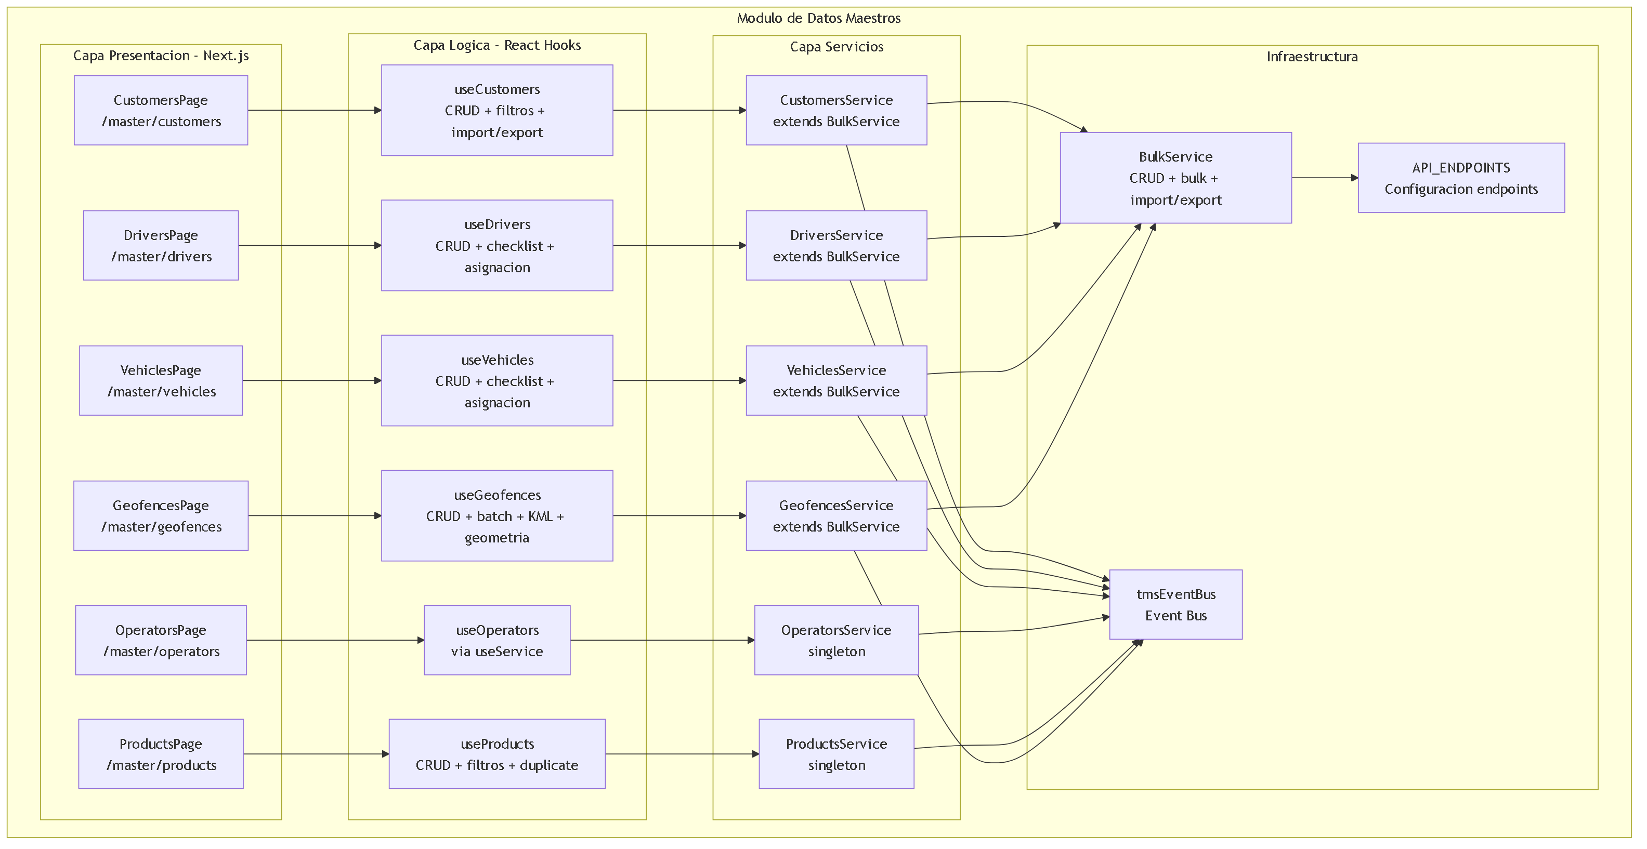
Fig 30. 14. Diagrama de Componentes

15. Diagrama de Despliegue
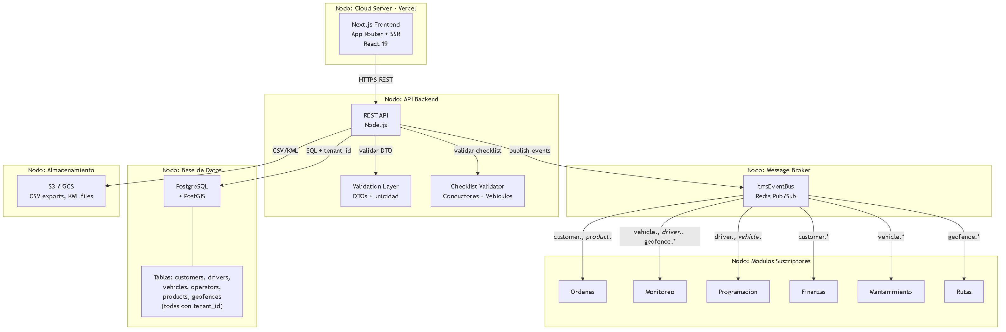
Fig 31. 15. Diagrama de Despliegue

Nota: Este documento es una referencia operativa para desarrollo frontend y backend. Incluye los 24 Casos de Uso agrupados por las 6 entidades maestras, con precondiciones, secuencia, postcondiciones y excepciones. Para detalles de implementacion frontend (componentes React, props, layouts), consultar el codigo fuente en src/app/(dashboard)/master/, src/hooks/, y src/services/master/.

Nota: Este documento es una referencia operativa para desarrollo frontend y backend. Para detalles completos, consultar MASTER_QUICK_REFERENCE.md.

